
الجامعة السورية الخاصة
كلية الهندسة المعلوماتية
اختصاص هندسة البرمجيات
مشروع التخرج (1)

نظام للأسواق التجارية
Stylemart system
إعداد الطلاب:
مؤيد مازن عرب الحلبي رضوان محمد زهير عجاج

إشراف:
الدكتور فادي ابراهيم
2024-2025

Syrian Private University
Information Engineering Software engineering specialization
Graduation Project (1)

The elegance market system
Stylemart system
Student Preparation:
Moayed Arab Al Halabi Radwan Ajaj

supervision:
Dr. Fadi Ibrahim
2024-2025

إقرار المشرف
أشهد بأن إعداد هذا المشروع الموسوم
تطبيق ويب حاضن للعدد من محلات الألبسة
والمعد من قبل الطلاب:
مؤيد مازن عر ب الحلبي-رضوان محمد زهير عجاج
تحت إشرافي في قسم هندسة البرمجيات ونظم المعلومات في كلية هندسة الحاسوب والمعلوماتية والاتصالات وهو جزء من متطلبات نيل الاجازة في هندسة البرمجيات ونظم المعلومات
المرتبة العلمية: ....................
الاسم: ..............................
التوقيع:.............................
التاريخ:.............................

الملخص

يهدف مشروع "نظام تسويق إلكتروني للألبسة" إلى إنشاء منصة رقمية حديثة تربط بين المستخدمين و أصحاب المحلات بإشراف مدير ، بحيث تتيح للمستخدمين البحث عن الألبسة واستعراض المحلات والمنتجات بسهولة، وفي الوقت نفسه توفر لأصحاب المحلات وسيلة فعّالة لعرض منتجاتهم وزيادة مبيعاتهم عبر الإنترنت.
النظام يقدم مجموعة من الخدمات الأساسية مثل: إنشاء الحسابات وإدارتها، البحث المتقدم باستخدام الفلاتر (المدينة، النوع، المقاس، السعر)، إضافة المحلات والمنتجات إلى المفضلة، تقييم المحلات والمنتجات، إدارة المحلات والمنتجات من قبل أصحاب المحلات، والإشراف العام وإدارة المحتوى من قبل مدير النظام.
يهدف هذا المشروع:
تسهيل عملية التسويق والبيع للألبسة من خلال منصة إلكترونية متكاملة.
توفير تجربة تسوق سهلة وسريعة للمستخدمين مع إمكانية المقارنة والاختيار.
دعم أصحاب المحلات بوسيلة حديثة للوصول إلى زبائن أكثر وزيادة فرص البيع.

الفهرس
المحتويات
الملخص 4
الفهرس 5
لائحة الاختصارات 13
1.1 مقدمة 15
1.2 أهداف المشروع 15
1.3 النظام المقترح 15
1.4تنظيم التقرير 16
1.5 الخلاصة 16
الفصل الثاني-المفاهيم الأساسية والدراسة المرجعية 18
1: نون (noon) – قسم الأزياء منصّة سوق متعددة الباعة في الشرق الأوسط، بواجهة عربية، فلاتر بحث واسعة (فئة، سعر، مقاس…)، قائمة رغبات، عروض، ودفع عند الاستلام وإرجاع في دول محددة. noon.complay.google.com 18
2: نمشي (Namshi) متجر أزياء إلكتروني بارز في الخليج (أصبح ضمن مجموعة نون)، يوفّر تطبيقات جوّال وانتشارًا واسعًا وعلامات تجارية كثيرةKids' Luxury Online Shopping | Ounass. 18
3: أُناس (Ounass) متجر فاخر يركّز على العلامات الفاخرة وخدمة التوصيل السريع وسياسات إرجاع واضحة في الدول المدعومة. en-saudi.ounass.com 19
4: ماكس فاشِن (Max Fashion MENA) تاجر تجزئة إقليمي بواجهة عربية، يوفّر الشراء الإلكتروني مع Click & Collect من الفروع وسياسة إرجاع وتطبيقات جوّال. https://www.maxfashion.com/ae/en+1 19
جدول مقارنة بين المواقع: 20
ابرز الاستنتاجات: 20
2.2الاستبيان 21
2.3أهمية المشروع 21
2.4الخلاصة 21
الفصل الثالث -الدراسة التحليلية لنظام المقترح 23
1 مقدمة 23
2.مخطط المشروع 23
2.1 .مخطط غانت 23
2.2. المنهجية المتبعة 23
3-وثيقة المتطلبات لنظام المقترح 24
3.1-وثيقة SRS(IEEE 830) 24
وصف النظام: 28
- سهولة استخدام واجهة المستخدم. 28
-تعدد المتاجر في منصة واحدة. 28
-نظام تقييم للمنتجات بالكامل. 28
-إمكانية تخصيص العروض والخصومات. 28
-إدارة المستخدمين والصلاحيات. 28
-إدارة شاملة للأطراف (Admin – Store Owner – User). 28
-تمكين أصحاب المحلات من إدارة أعمالهم بكفاءة. 28
-توفير ميزات البحث والفلترة حسب الطلب. 28
-تبسيط إدارة المحتوى من خلال لوحات التحكم لأصحاب المحلات. 28
المعنيين بالنظام: 28
متطلبات النظام 29
1.المتطلبات الوظيفية 29
User 29
•القدرة على إنشاء حساب. 29
•تسجيل الدخول باستخدام البريد وكلمة المرور. 29
•إعادة تعيين كلمة المرور. 29
•تعديل ملفه الشخصي (الاسم، المدينة، الصورة الشخصية) 29
•استعراض قائمة المحلات. 29
•تصفح منتجات أي محل. 29
•استخدام البحث للعثور على منتجات. 29
•استخدام فلتر (المدينة - النوع - المقاسات - السعر). 29
•عرض تفاصيل أي منتج. 29
•عرض الصور المتعددة لكل منتج. 29
•رؤية العروض الحالية للمحلات. 29
•إضافة المحلات إلى "المفضلة". 29
•إزالة محل من المفضلة. 29
•تصفح قائمة المحلات المفضلة. 29
•تقييم محل واحد فقط مرة واحدة. 29
•تعديل تقييمه لاحقً. 29
•البحث حسب النوع (رجالي، نسائي، أطفال). 29
•البحث حسب التصنيف (تيشيرت، بناطيل، جاكيتات...). 29
•تحديد نطاق سعري للبحث. 29
Admin 29
•تسجيل دخول للوحة الإدارة.. 29
•إدارة حسابات المستخدمين. 29
•تعطيل/حذف أي مستخدم. 29
•إدارة حسابات أصحاب المحلات. 29
•الموافقة على طلبات إضافة المحلات. 29
•رفض طلبات المحلات. 29
•تعديل بيانات أي محل. 29
•حذف أي محل. 29
•مراجعة المنتجات الجديدة. 29
•حذف أو تعديل المنتجات المخالفة. 29
•التحكم في التصنيفات العامة (ملابس – فئات...). 29
•إضافة مدن جديدة إلى النظام. 30
•متابعة التقييمات السيئة. 30
store owner 30
•تسجيل الدخول إلى لوحة المحل. 30
•إرسال طلب لإضافة محل جديد . 30
•تعديل بيانات المحل (الاسم، المدينة، رقم الهاتف...). 30
•رفع صورة المحل أو الشعار. 30
•إضافة منتجات جديدة. 30
•تعديل المنتجات الموجودة. 30
•حذف منتج معين. 30
•إضافة صور متعددة لكل منتج. 30
•تحديد سعر ومقاسات المنتج. 30
•تصنيف المنتج حسب النوع (رجالي، نسائي...). 30
•إضافة عرض جديد لأي منتج. 30
•تعديل العرض أو حذفه. 30
•تحديد فترة صلاحية العرض. 30
•إيقاف العرض قبل انتهاءه. 30
2.المتطلبات غير الوظيفية 30
-الأداء: 30
-يجب أن يكون النظام قادرا على التعامل مع عدد المطلوب من المستخدمين دون أي تدهور في الأداء. 30
-الأمان: 30
-يجب أن يكون النظام آمنا من الوصول غير المصرح به 30
-قد تحقق هذا المتطلب في النظام من خلال: 30
3. قيود الموارد: 33
-قد يكون لدينا قيود على الموارد المالية والبشرية والمواد المتاحة للمشروع. يجب أن نضبط استخدام الموارد بشكل فعال وتحقق أهداف المشروع بأفضل استخدام للموارد المتاحة. 33
4. قيود الأمان والخصوصية: 33
-قد نواجه قيودًا تتعلق بالأمان والخصوصية في النظام. يجب أن نتبع ممارسات أمان البيانات وحماية خصوصية المستخدمين وتوفير بيئة آمنة. 33
6. قيود التوافق والاستجابة: 33
-قد نواجه قيود فيما يتعلق بتوافق المنصة مع مختلف الأجهزة والمتصفحات والأنظمة التشغيلية. يجب أن نضمن توافق النظام مع مجموعة متنوعة من الأجهزة وتقديم استجابة سريعة ومناسبة لتجربة المستخدم. 33
4.نمذجة المتطلبات 34
4.1 مخطط حالة الاستخدام (use case Diagram) 34
4.2توثيق حالات الاستخدام (Use case documentation) 35
4.2.1حالة استخدام: : إنشاء حساب جديد 35
4.2.2 حالة استخدام: تسجيل الدخول 35
4.2.3حالة استخدام: إعادة تعيين كلمة المرور 36
4.2.4حالة استخدام: تعديل الملف الشخصي 36
4.2.5حالة استخدام: استعراض قائمة المحلات 37
4.2.6حالة استخدام: تصفح منتجات أي محل 37
4.2.7حالة استخدام: استخدام البحث للعثور على منتجات 38
4.2.8حالة استخدام: استخدام الفلتر(المدينة - النوع - المقاسات – السعر) 38
4.2.9حالة استخدام: عرض تفاصيل أي منتج 39
4.2.10حالة استخدام: عرض الصور المتعددة لكل منتج 39
4.2.11حالة استخدام: رؤية العروض الحالية للمحلات 40
4.2.12حالة استخدام: إضافة المحلات إلى المفضلة 40
4.2.13حالة استخدام: إزالة محل من المفضلة 41
4.2.14حالة استخدام: تصفح قائمة المحلات المفضلة 41
4.2.15حالة استخدام: تقييم محل واحد فقط مرة واحدة 42
4.2.16حالة استخدام: تعديل تقييمه لاحقاً 43
4.2.17حالة استخدام: البحث حسب النوع ((رجالي، نسائي، أطفال) 43
4.2.18حالة استخدام: البحث حسب التصنيف (تيشيرت، بناطيل، جاكيتات) 44
4.2.19حالة استخدام: تحديد نطاق سعري للبحث 44
حالات استخدام المشرف 45
4.2.21حالة استخدام: تسجيل الدخول للوحة الإدارة 45
4.2.22حالة استخدام: إدارة حسابات المستخدمين 45
4.2.23حالة استخدام: تعطيل/حذف أي مستخدم 46
4.2.23حالة استخدام: إدارة حسابات أصحاب المحلات 46
4.2.24حالة استخدام: الموافقة على طلبات إضافة المحلات 47
4.2.25حالة استخدام: رفض طلبات المحلات مع ذكر السبب 47
4.2.26حالة استخدام: تعديل بيانات أي محل 48
4.2.27حالة استخدام: حذف أي محل 49
4.2.28حالة استخدام: مراجعة المنتجات الجديدة 49
4.2.29حالة استخدام: حذف أو تعديل المنتجات المخالفة 50
4.2.30حالة استخدام: التحكم في التصنيفات العامة (ملابس – فئات...) 50
4.2.31حالة استخدام: إضافة مدن جديدة إلى النظام 51
4.2.32حالة استخدام: متابعة التقييمات السيئة 51
حالات استخدام صاحب المحل 52
4.2.33حالة استخدام: التسجيل كصاحب محل 52
4.2.34حالة استخدام: تسجيل الدخول إلى لوحة المحل 52
4.2.35حالة استخدام: إرسال طلب لإضافة محل جديد 53
4.2.36حالة استخدام: تعديل بيانات المحل (الاسم، المدينة، رقم الهاتف...) 54
4.2.37حالة استخدام: رفع صورة المحل أو الشعار 54
4.2.38حالة استخدام: إضافة منتجات جديدة 55
4.2.39حالة استخدام: تعديل المنتجات الموجودة 55
4.2.40حالة استخدام: حذف منتج معين 56
4.2.41حالة استخدام: إضافة صور متعددة لكل منتج 56
4.2.42حالة استخدام: تحديد سعر ومقاسات المنتج 57
4.2.43حالة استخدام: تصنيف المنتج حسب النوع (رجالي، نسائي...) 57
4.2.44حالة استخدام: إضافة عرض جديد لأي منتج 58
4.2.45حالة استخدام: تعديل العرض أو حذفه 58
4.2.46حالة استخدام: تحديد فترة صلاحية العرض 59
4.2.47حالة استخدام: إيقاف العرض قبل انتهاءه 59
4.3 مخططات النشاط (Activity Diagram) 60
4.2.1مخطط النشاط لتسجيل الدخول 60
4.2.2مخطط النشاط لإعادة تعيين كلمة المرور 61
4.2.4 مخطط النشاط لتعديل الملف الشخصي 61
4.2.5 مخطط النشاط لاستعراض قائمة المحلات 62
4.2.6 مخطط النشاط لعرض تفاصيل محل معين 62
4.2.7 مخطط النشاط لإضافة منتج جديد 63
4.2.8 مخطط النشاط لتعديل منتج 63
4.2.9 مخطط النشاط لحذف منتج 64
4.2.10 مخطط النشاط لإرسال طلب شراء 64
4.2.11 مخطط النشاط لعرض تفاصيل منتج 65
4.2.14 مخطط النشاط لإضافة محل إلى المفضلة 66
4.2.15 مخطط النشاط لإزالة محل من المفضلة 66
4.2.17 مخطط النشاط لتقييم محل مرة واحدة 67
4.2.18 مخطط النشاط لتعديل التقييم لاحقًا 68
4.2مخططات التتابع (Sequence Diagram ) 72
4.2.3مخطط التتابع لتسجيل الدخول 72
4.2مخطط قاعدة البيانات (ERD Diagram) 78
-5متطلبات قاعدة البيانات 79
6.لائحة المتطلبات الأولية 81
6.لائحة مصفوفة تتبع المتطلبات 82
الفصل الرابع-الدراسة التصميمية للنظام المقترح 86
1 مقدمة 86
2-نماذج التصميم 86
2.1-مخطط الفئات (class diagram) 86
3-نماذج التصميم بالمستوى الفيزيائي 87
مثال لنموذج التصميم بالمستوى الفيزيائي لمشروع اسواقي: 87
الأجهزة المستخدمة : 87
•السيرفر : ( server )يستخدم لاستضافة التطبيق وقواعد البيانات 87
•أجهزة الكمبيوتر : يستخدمها المسؤولين للوصول الى الموقع 87
البرمجيات والتقنيات المستخدمة : 87
•لغات برمجة : استخدام لغات برمجة مثل Paython CSS , HTML , لتطوير واجهات المستخدم وعمليات التفاعل في التطبيق .87
•قواعد البيانات :استخدام نظام إدارة قواعد البيانات مثل MySQL لتخزين بيانات المستخدم والجامعات الموجودة على الموقع . 87
•خوادم الويب : استخدام خادم الويب مثل Apache لتشغيل التطبيق وتوصيله بالمتصفحات . 87
•إطار العمل Framework)) : Django 87
البنية التحتية الفنية : 87
•شبكة الانترنت : يعتمد المشروع على وجود اتصال بالانترنت للسماح بوصول المستخدمين الى التطبيق . 87
•الأمان والحماية : يتم استخدام تقنيات الأمان وفي تسجيل الدخول. 87
يحتوي النموذج المذكور أعلاه على تفاصيل تقنية حول الأجهزة والبرمجيات والبنية التحتية التي تستخدم في تنفيذ تطبيق الويب الحاضن لعدد من الجامعات على المستوى الفيزيائي . يمكنك توضيح المزيد من التفاصيل والتقنيات المحددة حسب احتياجات المشروع ومتطلباته التقنية . 87
4-معمارية النظام (system Architect ) 88
أولا: Model النموذج 88
المسؤوليات: 88
•تعريف هيكل البيانات (الجداول) في قاعدة البيانات. 88
•تحديد أنواع الحقول (نص، رقم، تاريخ...). 88
•إنشاء العلاقات بين الجداول (OneToMany, ManyToMany...). 88
•تنفيذ العمليات على البيانات باستخدام ORM ( 88
•التحقق من صحة البيانات قبل حفظها. 88
أمثلة على المهام: 88
•إنشاء جدول للمنتجات يحتوي على الاسم والسعر والمخزون. 88
•ربط جدول الطلبات بالمستخدمين والمنتجات. 88
ثانيًا: View العرض 88
المسؤوليات: 88
•استقبال الطلبات من المستخدم (HTTP Request). 88
•تنفيذ منطق المعالجة (مثل جلب بيانات أو تنفيذ عملية). 88
•استدعاء النموذج (Model) للحصول على البيانات. 88
•إرسال البيانات إلى القالب (Template) لعرضها. 88
•تحديد نوع الاستجابة(HTML، JSON، إعادة توجيه) 88
أمثلة على المهام: 89
•عرض قائمة المنتجات. 89
•معالجة نموذج تسجيل الدخول. 89
•تنفيذ عملية حذف عنصر من قاعدة البيانات. 89
ثالثًا: Template القالب 89
المسؤوليات: 89
•عرض البيانات للمستخدم بطريقة منظمة وجذابة. 89
•استخدام تعليمات Django داخل HTML 89
•عدم احتواء أي منطق برمجي معقد (فقط عرض). 89
•دعم الترجمة وتنسيق المحتوى حسب اللغة. 89
أمثلة على المهام: 89
•عرض جدول يحتوي على المنتجات. 89
•إظهار رسالة ترحيب للمستخدم بعد تسجيل الدخول. 89
•عرض نموذج إدخال بيانات. 89
3 توضيح المعمارية(MVT) : 89
1 مقدمة 91
.2 الأدوات المستخدمة 91
2.1-أدوات النظام 91
2.1.1 visual studio code 91
2.1.2 draw.io 91
2.1.3.XAMPP 91
2.2 اللغات المستخدمة 92
2.2.1 HTML 92
2.2.2 CSS 92
2.2.3 JavaScript 92
93
2.2.4 MySQL bench 93
2.2.7 Bootstrap 93
3- واجهات النظام 94
Login page 3.1 94

لائحة الاختصارات

HTML | Hypertext Markup Language
CSS | Cascading Style Sheets
PHP | Personal Home Pages
SQL | Structure Query Language
UML | Unified Modeling Language
ERD | Entity Relationship Diagram
MVC | Model ,view controller

الجدول(1):لائحة الاختصارات

الفصل الأول
مقدمة
الفصل الأول – مقدمة

1 مقدمة
شهد العالم في السنوات الأخيرة تحولًا كبيرًا نحو التجارة الإلكترونية كأحد أهم الأساليب الحديثة للتسويق والبيع، حيث أصبح الاعتماد على المنصات الرقمية ضرورة لمواكبة التطورات التكنولوجية وتلبية احتياجات العملاء. وفي ظل التنافس المتزايد بين المحلات التجارية، برزت الحاجة إلى نظام إلكتروني متكامل يساعد أصحاب المحلات على عرض منتجاتهم بشكل منظم وجاذب، ويوفر للمستخدمين تجربة تسوق سهلة وسريعة.
من هذا المنطلق جاء مشروع "نظام تسويق إلكتروني للألبسة" ليكون منصة رقمية تجمع بين المستخدمين وأصحاب المحلات بإشراف مدير النظام، بحيث يتيح للمستخدم استعراض المنتجات، اختيار الأنسب له، وإجراء التقييمات، وفي المقابل يمكن لصاحب المحل إدارة منتجاته وزيادة مبيعاته، مع وجود إشراف كامل يضمن جودة الخدمة والمصداقية.

1.2 أهداف المشروع
- إنشاء منصة إلكترونية متكاملة للتسويق والبيع عبر الإنترنت.
- تسهيل عملية البحث عن الألبسة باستخدام فلاتر متعددة مثل: النوع، المقاس، السعر، والمدينة.
- توفير قناة تسويقية فعّالة لأصحاب المحلات تساعدهم على الوصول إلى شريحة أكبر من العملاء.
- إتاحة خاصية تقييم المنتجات والمحلات لزيادة الشفافية وتحسين جودة الخدمة.
- ضمان بيئة آمنة ومنظمة تحت إشراف مدير النظام لمتابعة الأنشطة وضبط جودة المحتوى.

1.3 النظام المقترح
النظام المقترح هو منصة تسويق إلكتروني للألبسة تعمل عبر الويب، كما ان النظام يقدم تجربة متكاملة تسهل عملية الشراء والبيع، وتوفر بيئة تفاعلية تساهم في تطوير قطاع التسويق الإلكتروني

1.4تنظيم التقرير

الفصل الأول: مقدمة
الفصل الثاني: المفاهيم الأساسية والدراسة المرجعية
الفصل الثالث: الدراسة التحليلية للنظام المقترح
الفصل الرابع: الدراسة التصميمية للنظام المقترح
الفصل الخامس: التطبيق العملي
الفصل السادس: الاستنتاجات والآفاق المستقبلية

1.5 الخلاصة

خلص هذا المشروع إلى بناء نظام تسويق إلكتروني للألبسة يهدف إلى تسهيل عملية البيع والشراء عبر الإنترنت بين أصحاب المتاجر والمستخدمين. حيث تم من خلاله تحليل المتطلبات وتصميم النظام وتطبيقه فعليًا بما يتوافق مع احتياجات المستخدمين. كما ساعد النظام على تعزيز كفاءة إدارة المتاجر، وتبسيط عملية الوصول إلى المنتجات، وتحسين تجربة المستخدم. ويُعد هذا المشروع خطوة أساسية نحو تطوير أنظمة أكثر تكاملاً في المستقبل، بما يسهم في دعم التحول الرقمي والتجارة الإلكترونية بشكل أوسع.

الفصل الثاني
المفاهيم الأساسية والدراسات المرجعية

الفصل الثاني-المفاهيم الأساسية والدراسة المرجعية

2.1 مقدّمة
في ظل التطور السريع للتجارة الإلكترونية وازدياد اعتماد الناس على الشراء عبر الإنترنت، أصبح من الضروري توفير منصات رقمية متخصصة تلبي احتياجات المستخدمين بشكل أكثر مرونة وسهولة. ومن هذا المنطلق، قمنا بإنشاء موقع للتسويق الإلكتروني خاص بمحلات الألبسة، ليكون حلقة وصل مباشرة بين أصحاب المحلات من جهة، والمستخدمين الباحثين عن الملابس والعروض المناسبة من جهة أخرى.
2.2 الأنظمة المشابهة
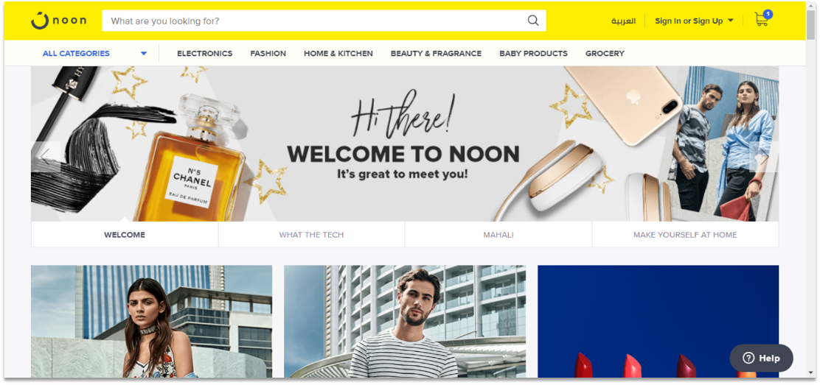

1: نون (noon) – قسم الأزياء
منصّة سوق متعددة الباعة في الشرق الأوسط، بواجهة عربية، فلاتر بحث واسعة (فئة، سعر، مقاس…)، قائمة رغبات، عروض، ودفع عند الاستلام وإرجاع في دول محددة

النقاط الموجودة:

1: نظام فلترة وبحث متقدم

:2نظام مراجعات العملاء مع تقييم النجوم والنصوص.

النقاط الغير موجودة:

1: عدم وجود محرك توصية ذكي

2: غياب خاصية الواقع المعزز

.الرابط: noon.complay.google.com
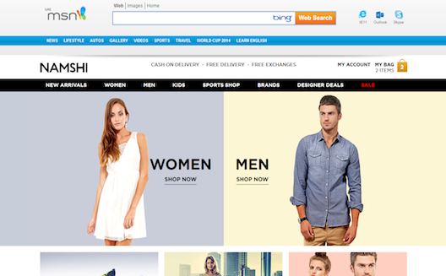

2: نمشي (Namshi)
متجر أزياء إلكتروني بارز في الخليج (أصبح ضمن مجموعة نون)، يوفّر تطبيقات جوّال وانتشارًا واسعًا وعلامات تجارية كثيرة.

النقاط الموجودة:

1: نظام إشعارات لحظي

2: محرك توصية شخصي يعتمد على سجل المشتريات

النقاط الغير موجودة:

1: نظام مراجعات محدود جدًا

2: عدم دعم البيع من طرف ثالث

الرابط: https://www.namshi.com/uae-en
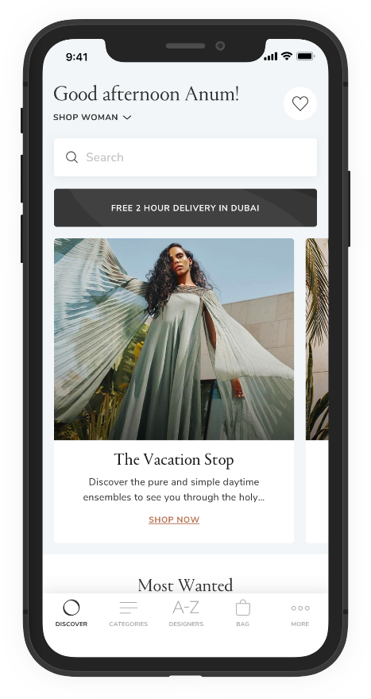

3: أُناس (Ounass)
متجر فاخر يركّز على العلامات الفاخرة وخدمة التوصيل السريع وسياسات إرجاع واضحة في الدول المدعومة.

النقاط الموجودة:

1: دفع إلكتروني آمن مع تشفير متقدّم

2: تكامل قوي مع إدارة المخزون الفعلي

النقاط الغير موجودة:

1: غياب نظام ولاء أو مكافآت

2: لا يوجد خيار "الدفع عند الاستلام"

الرابط: en-saudi.ounass.com
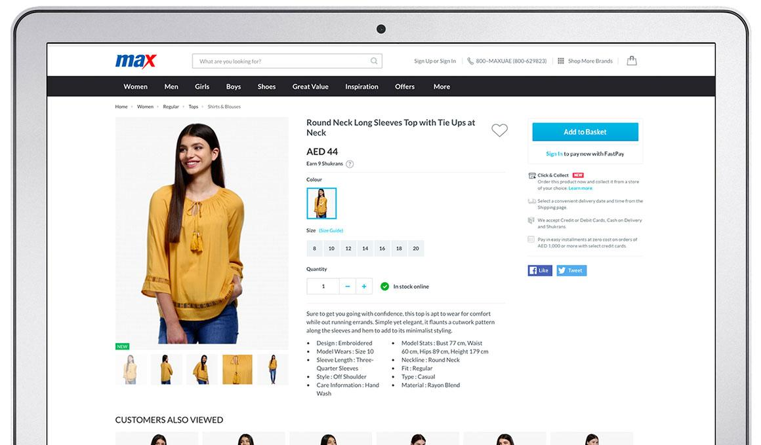

4: ماكس فاشِن (Max Fashion MENA)
تاجر تجزئة إقليمي بواجهة عربية، يوفّر الشراء الإلكتروني مع Click & Collect من الفروع وسياسة إرجاع وتطبيقات جوّال

النقاط الموجودة:

1: نظام تتبع الطلب

2: دفع عند الاستلام

النقاط الغير موجودة:

1: عدم وجود نظام مراجعات متقدم

2: لا يوجد نظام ولاء

الرابط: . https://www.maxfashion.com/ae/en+1

الخلاصة
الهدف الأساسي من تطوير هذا النظام هو تسهيل عملية الوصول إلى المنتجات ومقارنتها من خلال واجهة منظمة وسهلة الاستخدام، بالإضافة إلى تمكين أصحاب المحلات من إدارة منتجاتهم وعروضهم بشكل فعّال. كما أن هذا المشروع جاء ليعالج أوجه القصور الموجودة في بعض المنصات الأخرى مثل قلة المرونة في البحث، أو محدودية خيارات التصفية، أو غياب ميزة العروض المخصصة.

جدول مقارنة بين المواقع:
أُناس (Ounass) | ماكس  (MAX) | نون (Noon Fashion) | نمشي (Namshi) | الموقع أو النظام
✔ | ✔ | ✔ |  | واجهة عربية سهلة الاستخدام
✔ |  | ✔ |  | دعم أصحاب المحلات المحليين
✔ | ✔ | ✔ | ✔ | تنوع الأزياء (رجال/نساء/أطفال)
✔ |  | ✔ |  | وسيلة دفع عند الاستلام
✔ | ✔ | ✔ | ✔ | نظام إدارة التقييمات للمحلات و الألبسة
✔ | ✔ |  | ✔ | إمكانية إدارة المتجر من قبل مالك المحل
 | ✔ |  | ✔ | وجود تطبيق للهواتف
✔ | ✔ | ✔ | ✔ | عروض وخصومات مستمرة

ابرز الاستنتاجات:
1: موقع نون (Noon Fashion): الأفضل من حيث التنوع و الدعم لأصحاب المحلات
2: موقع نمشي (Namshi):لا يحتوي وسيلة للدفع عند طريق الكاش بل فقط عن طريق البنك
3: ماكس (MAX): الأفضل من حيث العروض والخصومات
4: أُناس (Ounass): الافصل من حيث البحث و الفلترة

2.2الاستبيان
ومن خلال الدراسة المرجعية أيضا لمساعدتنا في بناء تطبيقنا قمنا بأعداد استبيان الالكتروني يحتوي على 25 سؤال ليضم شريحة من المجتمع لمعرفة ما يهمم من معلومات ضمن الموقع وتم ارسال 125 استبيان للرد
نتائج الاستبيان: بلغ عدد الردود الإجمالي حوالي 100 رداً
وكان الاستبيان يضم بعض الأسئلة التالية:
- هل تمكنت من العثور على المنتجات التي تبحث عنها بسهولة؟
- كيف تحب تتلقى إشعارات العروض على القطع المتاحة؟
- ما مدى أهمية رؤية صور حقيقية للقطع المتاحة في كل متجر؟
- هل تفضّل رؤية تقييمات من مستخدمين لديهم نفس مقاسك ونوع جسمك؟
رابط الاستبيان: https://docs.google.com/

2.3أهمية المشروع
- سهولة استخدام واجهة المستخدم.
- تعدد المتاجر في منصة واحدة.
- نظام تقييم للمنتجات بالكامل.
- إمكانية تخصيص العروض والخصومات.
- إدارة المستخدمين والصلاحيات.
- إدارة شاملة للأطراف (Admin – Store Owner – User).

2.4الخلاصة
يهدف هذا المشروع إلى تطوير نظام تسويق إلكتروني للألبسة يجمع بين سهولة الاستخدام والمرونة في الإدارة، ويتيح لأصحاب المتاجر عرض منتجاتهم بواجهة احترافية، مع توفير تجربة سلسة للمستخدمين لشراء الملابس عبر الإنترنت. من خلال بناء النظام، تم التركيز على تلبية متطلبات المستخدم العادي، مدير النظام، وصاحب المتجر، بحيث يحصل كل طرف على الأدوات والوظائف التي يحتاجها.

2.5النسبة لبعض الأسئلة التي ذكرت بالاستبيان

1:هل تمكنت من العثور على المنتجات التي تبحث عنها بسهولة؟

2:كيف تحب تتلقى إشعارات العروض على القطع المتاحة؟

3:ما مدى أهمية رؤية صور حقيقية للقطع المتاحة في كل متجر؟

4:هل تفضّل رؤية تقييمات من مستخدمين لديهم نفس مقاسك ونوع جسمك؟

2.5الخلاصة المستفادة من قيم الاستبيان:
يهدف هذا الاستبيان إلى تحليل تجربة المستخدمين في مواقع بيع الألبسة الإلكترونية المشابهة للموقع، بهدف تحديد المتطلبات الوظيفية لتطوير موقع متكامل.
أظهرت النتائج أن65% من المشاركين تمكنوا من العثور على المنتجات بسهولة، مما يشير إلى أهمية واجهة بحث ذكية ومنظمة.
أما بخصوص إشعارات العروض، فقد فضّل 50% من المستخدمين تلقيها عبر التطبيق مباشرة، مما يعزز الحاجة إلى نظام إشعارات داخلي فعّال.
كما تبيّن أن 70% يعتبرون الصور الحقيقية للمنتجات عنصرًا أساسيًا لاتخاذ القرار الشرائي، ما يستدعي دعم خاصية عرض صور المستخدمين.
وفي جانب التقييمات، رأى 75% أهمية وجود تقييمات من مستخدمين يملكون نفس المقاس ونوع الجسم، وهو مؤشر على ضرورة تخصيص تجربة الشراء.
بشكل عام، توضح هذه النتائج أن الموثوقية والتخصيص هما العاملان الأبرز في رضا المستخدمين.
توصي الدراسة بدمج تقنيات الذكاء الاصطناعي في التوصيات وتخصيص المقاسات وتحسين محركات البحث داخل الموقع.
تمثل هذه المؤشرات قاعدة قوية لتصميم منصة تسوق إلكترونية أكثر تفاعلاً وملاءمة لتجارب المستخدمين الحديثة.

الفصل الثالث
الدراسة التحليلية للنظام المقترح

الفصل الثالث -الدراسة التحليلية لنظام المقترح

1 مقدمة
بعد اطلاع على أنظمة المشابهة وبعد أن قمنا بعمل الاستبيان وجمعنا كافة المعلومات الذي تفيدنا في بناء موقعنا وبعد أن تعرفنا عن خدمات كل موقع والاطلاع على الميزات التي يمكن أضافتها ضمن موقعنا حللنا المتطلبات التي جمعناها واستخلصنا التالي:

2.مخطط المشروع

2.1 .مخطط غانت
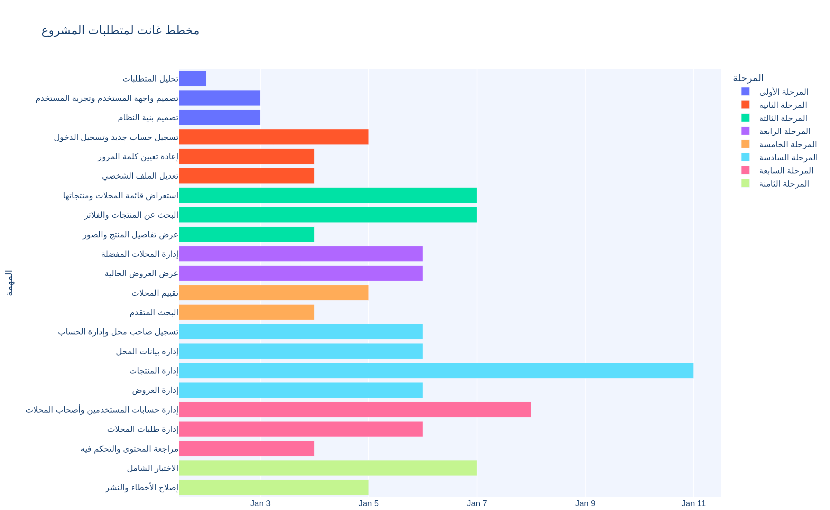
الشكل(1):مخطط غانت

2.2. المنهجية المتبعة
هي المنهجية الرشيقة (Agile)وهي أسلوب في تطوير البرمجيات والمشاريع التقنية يتضمن تقسيم عملية التطوير إلى مجموعة من الدورات أو التكرارات القصيرة حيث يتم تطوير جزء من المشروع في كل تكرار الهدف الرئيسي لهذه المنهجية هو تحسين الجودة والأداء والتحكم في المشروع من خلال التركيز على تحسين الأجزاء الصغيرة بشكل متكرر

مراحل منهجية (Agile):
- التخطيط الأساسي
- التكرار
- تقييم
- التخطيط للتكرار التالي
- التنفيذ
- التقييم والتحسين المستمر
يتم تكرار هذه المرحلة حتى تحقيق الهدف النهائي للمشروع منهجية (Agile) تسمح بالتكيف مع التغييرات في متطلبات المشروع بشكل أفضل وتضمن الحصول على أكثر النتائج المرضية وتقلل من مخاطر الفشل الكبيرة من خلال تقسيم المشروع الى أجزاء صغيرة يمكن التحكم فيها بشكل فعال.

3-وثيقة المتطلبات لنظام المقترح

3.1-وثيقة SRS(IEEE 830)
هي وثيقة تحدد متطلبات البرمجيات المراد تطويرها . تحتوي هذه الوثيقة على وصف مفصل للوظائف و الميزات التي يجب ان تتضمنها البرمجية , بالإضافة الى المتطلبات الوظيفية وغير الوظيفية و الاعتبارات الأخرى المتعلقة بالنظام .
تحتوي SRS على المكونات التالية :
اسم المشروع: تطبيق ويب حاضن لعدد من محلات الألبسة
مقدمة:
الهدف الأساسي من تطوير هذا النظام هو تسهيل عملية الوصول إلى المنتجات ومقارنتها من خلال واجهة منظمة وسهلة الاستخدام، بالإضافة إلى تمكين أصحاب المحلات من إدارة منتجاتهم وعروضهم بشكل فعّال.

4- ميثاق المشروع والنهج المتبع:

ميثاق المشروع (Project Charter)
وثيقة رسمية تصدر لبدء المشروع، وتوفر فهماً واضحاً له، وتعد نقطة مرجعية للقرارات وإدارة المشروع.
عنوان المشروع: نظام أسواق للابسة
تاريخ بدء المشروع: April 5, 2025
تاريخ نهاية المشروع: Jun 25, 2025
مشرف المشروع: د. فادي إبراهيم
الطلاب: رضوان عجاج، مؤيد عرب الحلبي
منهجية المشروع: Scrum + Kanban

أهداف المشروع:
- - إنشاء منصة إلكترونية متكاملة للتسويق والبيع عبر الإنترنت.
- تسهيل عملية البحث عن الألبسة باستخدام فلاتر متعددة مثل: النوع، المقاس، السعر، والمدينة.
- توفير قناة تسويقية فعّالة لأصحاب المحلات تساعدهم على الوصول إلى شريحة أكبر من العملاء.
- إتاحة خاصية تقييم المنتجات والمحلات لزيادة الشفافية وتحسين جودة الخدمة.
نهج المشروع (Project Approach):
1:تحديد نطاق المشروع وأهدافه
2:جمع وتحليل متطلبات النظام
3:إجراء التحليل المفصل للنظام
4:تصميم النظام وبنيته مع التركيز على تجربة المستخدم
وفق الجدول الزمني

أصحاب المصلحة (Stakeholders)::

Stakeholder | Role | Responsibility
Dr. Fadi Ibrahim | Supervisor | Provides guidance and evaluation
Radwan Ajaj | Frontend Developer | Builds and connects user interface
Moayad Arab Alhalabi | Backend Developer | Implements backend logic and manages database

بيان العمل (SOW):

وصف المشروع:
يهدف المشروع إلى بناء منصة تسويق إلكتروني للمستخديمين وأصحاب المحلات لتسهيل عمليات البيع والشراء عبر الإنترنت وتعزيز تجربة المستخدم.

نطاق المشروع:
يتضمن المشروع إنشاء منصة إلكترونية آمنة وبسيطة تدعم عرض الألبسة وتعزيز التواصل بين المدير وأصحاب المحلات.

أهداف المشروع:
- تطوير منصة إلكترونية تسهل التواصل بين المدير وأصحاب المحلات.
توفير واجهة مستخدم سهلة لعرض الالبسة والخدمات.

المخرجات (Deliverables):
خطة المشروع.
وثيقة متطلبات النظام (SRS).
التقرير النهائي للمشروع.
نظام إلكتروني متكامل يشمل الواجهة الأمامية والخلفية.

متطلبات المشروع:
لغات البرمجة: Python, HTML, CSS
: Django (Backend)، Bootstrap (Frontend)
قاعدة البيانات: MySQL

الافتراضات:
- توفر مستمر للتغذية الراجعة من المشرف وأصحاب المصلحة.
- إشراف منظم ومراجعة دورية من قبل المشرف.

الموارد البشرية:
مشرف المشروع: د. فادي إبراهيم
الطلاب المطورين: رضوان عجاج، مؤيد عرب الحلبي

الجدول الزمني:
تاريخ بدء المشروع: April 5 | 2025
السيمينار الأول: April 26 | 2025
السيمينار الثاني:Jun 15 | 2025
السيمينار النهائي:July 9 | 2025
تاريخ نهاية المشروع: Jun 25 | 2025

وصف النظام:
- سهولة استخدام واجهة المستخدم.
- تعدد المتاجر في منصة واحدة.
- نظام تقييم للمنتجات بالكامل.
- إمكانية تخصيص العروض والخصومات.
- إدارة المستخدمين والصلاحيات.
- إدارة شاملة للأطراف (Admin – Store Owner – User).
- تمكين أصحاب المحلات من إدارة أعمالهم بكفاءة.
- توفير ميزات البحث والفلترة حسب الطلب.
- تبسيط إدارة المحتوى من خلال لوحات التحكم لأصحاب المحلات.

المعنيين بالنظام:

    - 1: Admin

    - 2: store owner

    - 3: User

متطلبات النظام

1.المتطلبات الوظيفية

User
- القدرة على إنشاء حساب.
- تسجيل الدخول باستخدام البريد وكلمة المرور.
- إعادة تعيين كلمة المرور.
- تعديل ملفه الشخصي (الاسم، المدينة، الصورة الشخصية)
- استعراض قائمة المحلات.
- تصفح منتجات أي محل.
- استخدام البحث للعثور على منتجات.
- استخدام فلتر (المدينة - النوع - المقاسات - السعر).
- عرض تفاصيل أي منتج.
- عرض الصور المتعددة لكل منتج.
- رؤية العروض الحالية للمحلات.
- إضافة المحلات إلى "المفضلة".
- إزالة محل من المفضلة.
- تصفح قائمة المحلات المفضلة.
- تقييم محل واحد فقط مرة واحدة.
- تعديل تقييمه لاحقً.
- البحث حسب النوع (رجالي، نسائي، أطفال).
- البحث حسب التصنيف (تيشيرت، بناطيل، جاكيتات...).
- تحديد نطاق سعري للبحث.

Admin
- تسجيل دخول للوحة الإدارة..
- إدارة حسابات المستخدمين.
- تعطيل/حذف أي مستخدم.
- إدارة حسابات أصحاب المحلات.
- الموافقة على طلبات إضافة المحلات.
- رفض طلبات المحلات.
- تعديل بيانات أي محل.
- حذف أي محل.
- مراجعة المنتجات الجديدة.
- حذف أو تعديل المنتجات المخالفة.
- التحكم في التصنيفات العامة (ملابس – فئات...).
- إضافة مدن جديدة إلى النظام.
- متابعة التقييمات السيئة.

store owner
- تسجيل الدخول إلى لوحة المحل.
- إرسال طلب لإضافة محل جديد.
- تعديل بيانات المحل (الاسم، المدينة، رقم الهاتف...).
- رفع صورة المحل أو الشعار.
- إضافة منتجات جديدة.
- تعديل المنتجات الموجودة.
- حذف منتج معين.
- إضافة صور متعددة لكل منتج.
- تحديد سعر ومقاسات المنتج.
- تصنيف المنتج حسب النوع (رجالي، نسائي...).
- إضافة عرض جديد لأي منتج.
- تعديل العرض أو حذفه.
- تحديد فترة صلاحية العرض.
- إيقاف العرض قبل انتهاءه.

2.المتطلبات غير الوظيفية
- الأداء:

-يجب أن يكون النظام قادرا على التعامل مع عدد المطلوب من المستخدمين دون أي تدهور في الأداء.
- الأمان:

-يجب أن يكون النظام آمنا من الوصول غير المصرح به

-قد تحقق هذا المتطلب في النظام من خلال:

- سهولة الاستخدام:

-تعتبر الواجهات بين النظام ومدير النظام سهلة الاستخدام وواضحة مما يساعد المستخدم على التعامل مع النظام بشكل جيد

-قد تحقق هذا المتطلب في نظامنا من خلال تميم واجهات المستخدم سهلة وذات طابع مريح للاستخدام.

- قابلية الصيانة:
-يجب أن يكون النظام سهل الصيانة والتحديث
-تحقق المتطلب في النظام عن طريق استخدام إطار العمل المستخدم MVT يساعد في فصل مكونات النظام عن بعضها مما يساعد في التسهيل من عملية صيانة التطبيق.

-التوفر:
درجة تشغيل النظام أو المكون وإمكانية الوصول إليه عند الحاجة لاستخدامه.

متطلبات الأداء
- زمن الاستجابة:
- يجب أن يكون زمن الاستجابة صفحات الموقع أقل من 2 ثانية لتحقيق تجربة مستخدم سلسة وسريعة
- يجب أن يتم تحميل المحتوى بسرعة وفعالية لتجنب تأخير ظهور المحتوى للمستخدمين
- استخدام الموارد:
- يجب تحسين استخدام قاعدة البيانات وتنفيذ الاستعلامات فعالة لتقليل الوقت الذي يستغرقه استرداد البيانات وتحسين أداء قراءة وكتابة البيانات
- قدرة التحمل:
- يجب أن يتحمل الموقع عدد كبير من المستخدمين والطلبات في فترات الذروة
- يجب تحسين الأداء وتحمل الموقع عند التعامل مع حجم كبير من البيانات

- استجابة التطبيق:
- يجب أن يتمتع التطبيق بأداء سريع في تنفيذ العمليات الحسابية والعمليات المتعلقة بالمال والمخزون
- يجب تحسين أداء وسرعة تنفيذ عمليات البحث والتصفح

- قابلية التوسع:
- يجب أن يكون التطبيق قابلا للتوسع لاستيعاب زيادة حجم المستخدمين والمتطلبات المستقبلية
- يجب أن تكون الهندسة المعمارية للتطبيق قابلة للتوسع ويمكن إضافة وحدات ومكونات إضافية بسهولة دون التأثير على الأداء العام

متطلبات النظام

- واجهة المستخدم:
- يجب أن تكون واجهة المستخدم بسيطة وسهلة الاستخدام لتمكين الفاعلين في النظام من التنقل والتفاعل بسهولة
- يجب أن تكون واجهة المستخدم متوافقة مع مختلف الأجهزة والشاشات المستخدمة بما في ذلك أجهزة الكمبيوتر المكتبية والأجهزة اللوحية والهواتف الذكية
- تصميم الصفحات والنظام الهيكلي:
- يجب أن يكون تصميم الصفحات هيكليا مرتبا ومنظما لتمكين المستخدمين من العثور على المحتوى والوظائف بسهولة
- يجب تصميم الصفحات بشكل يتيح التنقل السريع والمرن بين الأقسام المختلفة للنظام
- تصميم قاعدة البيانات:
- يجب أن تكون قاعدة البيانات موثوقة وآمنة لحماية البيانات الحساسة ومنع فقدان البيانات او تلفها
- أمان النظام:
- يجب تصميم لنظام بمعايير أمان عالية لحماية بيانات المستخدمين وضمان سرية المعلومات الشخصية
- يجب تنفيذ آليات لمكافحة الاختراق وحماية النظام من الهجمات الإلكترونية

متطلبات الاختبار

1-اختبار وظيفية:
- يجب اختبار تسجيل الدخول وإنشاء حسابات جديدة للتحقق من صحة العملية

2-اختبار توافقية:
- يجب اختبار توافق النظام مع متصفحات الويب الشائعة وأنظمة التشغيل المختلفة
- يجب اختبار استجابة النظام وتصميمها المتجاوب على مختلف الأجهزة والشاشات المستخدمة

3- اختبار أمان:
- يجب اختبار حماية البيانات المستخدمين وضمان سرية المعلومات الشخصية
- يجب اختبار آلية الحماية والأمان لمنع الوصول غير المصرح به

4-اختبار أداء:
- يجب اختبار أداء النظام بشكل شامل لضمان استجابتها السريعة والفعالة
- يجب اختبار تحمل النظام لأعباء عالية

5-اختبار استقرار:
- يجب اختبار استقرار النظام عند تشغيله لفترات طويلة من الزمن وتحت ظروف مختلفة
- يجب اختبار التعامل مع الأعطال واستعادة البيانات في حالة فشل النظام

قيود المشروع
- قيود التكنولوجيا:
- قد تكون هناك قيود تقنية تتعلق بمتطلبات البرمجة أو الأدوات والتقنيات المستخدمة في تطوير النظام. قد يكون لدينا قيود معينة على نطاق الدعم التقني وأجهزة الكمبيوتر واتصال الإنترنت.

- 2. قيود الوقت:
- قد نواجه قيودًا زمنية فيما يتعلق بالجدولة وتنفيذ المشروع. يجب أن نأخذ في الاعتبار الجدولة الزمنية المحددة لتسليم المشروع وتحقيق الأهداف المحددة في الوقت المناسب.

3. قيود الموارد:
- قد يكون لدينا قيود على الموارد المالية والبشرية والمواد المتاحة للمشروع. يجب أن نضبط استخدام الموارد بشكل فعال وتحقق أهداف المشروع بأفضل استخدام للموارد المتاحة.

4. قيود الأمان والخصوصية:
- قد نواجه قيودًا تتعلق بالأمان والخصوصية في النظام. يجب أن نتبع ممارسات أمان البيانات وحماية خصوصية المستخدمين وتوفير بيئة آمنة.

6. قيود التوافق والاستجابة:
- قد نواجه قيود فيما يتعلق بتوافق المنصة مع مختلف الأجهزة والمتصفحات والأنظمة التشغيلية. يجب أن نضمن توافق النظام مع مجموعة متنوعة من الأجهزة وتقديم استجابة سريعة ومناسبة لتجربة المستخدم.

4.نمذجة المتطلبات

4.1مخطط حالة الاستخدام (use case Diagram)
يوضح الشكل التالي العلاقات بين المتطلبات الوظيفية التي قمنا بجمعها والمعنيين بالنظام:
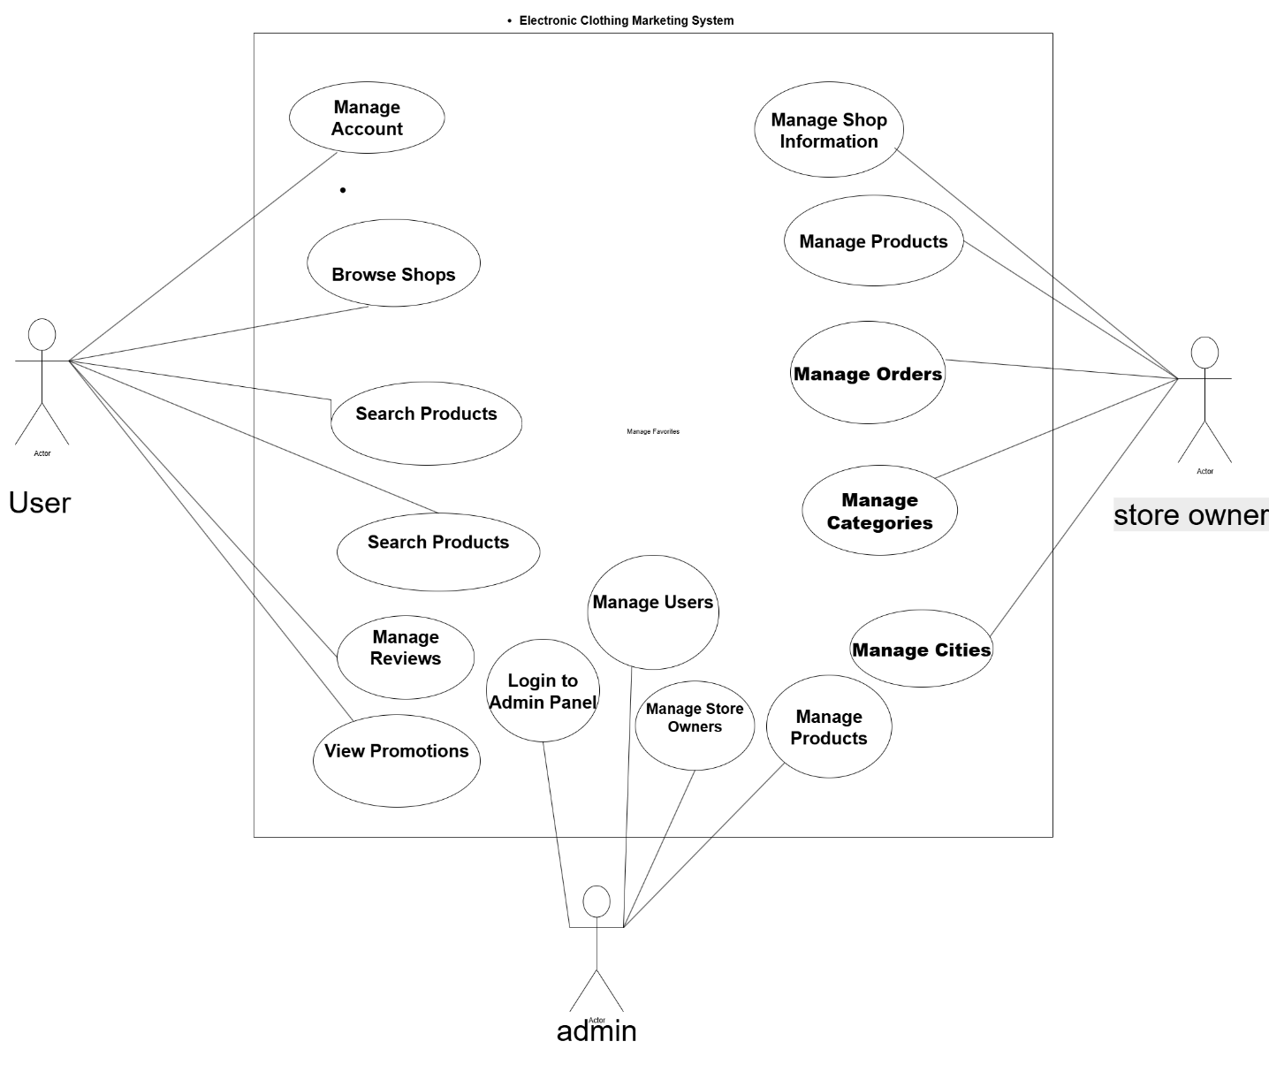
الشكل(2):مخطط حالات الاستخدام
(high level use cases diagram)

4.نمذجة المتطلبات

4.2 مخطط حالة الاستخدام (use case Diagram)
يوضح الشكل التالي العلاقات بين المتطلبات الوظيفية التي قمنا بجمعها والمعنيين بالنظام:
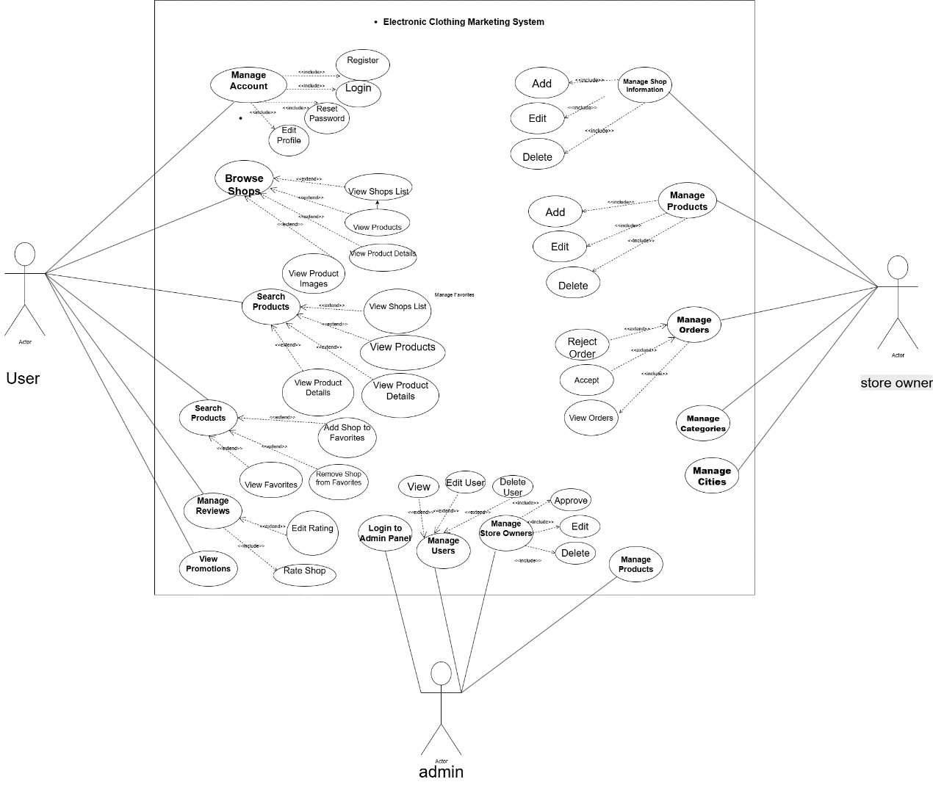
الشكل(2):مخطط حالات الاستخدام
(low level use cases diagram)

توثيق حالات الاستخدام (Use case documentation)

4.2.1حالة استخدام: : إنشاء حساب جديد
Use Case ID | UC-U-001
Use Case Name | إنشاء حساب جديد
Actors | المستخدم
Description | يسمح للمستخدم بإنشاء حساب جديد في النظام للوصول إلى الميزات.
Precondition | المستخدم ليس لديه حساب حالي في النظام.
Main Flow | 1. يدخل المستخدم معلومات التسجيل (البريد الإلكتروني، كلمة المرور، تأكيد كلمة المرور، الاسم، المدينة).  2. يتحقق النظام من صحة البيانات المدخلة.  3. يرسل النظام بريدًا إلكترونيًا للتفعيل (اختياري).  4. يتم إنشاء الحساب بنجاح.
Alternative Flow | في حال وجود بريد إلكتروني مسجل مسبقًا: يعرض النظام رسالة خطأ تفيد بأن البريد الإلكتروني مستخدم بالفعل.  في حال عدم تطابق كلمتي المرور: يعرض النظام رسالة خطأ تفيد بعدم تطابق كلمتي المرور.
Postconditions | تم إنشاء حساب جديد للمستخدم، ويمكنه تسجيل الدخول.

4.2.2 حالة استخدام: تسجيل الدخول
Use Case ID | UC-U-002
Use Case Name | تسجيل الدخول
Actors | المستخدم
Description | يسمح للمستخدم بتسجيل الدخول إلى حسابه باستخدام البريد الإلكتروني وكلمة المرور.
Precondition | المستخدم لديه حساب مسجل في النظام.
Main Flow | 1. يدخل المستخدم البريد الإلكتروني وكلمة المرور.  2. يتحقق النظام من صحة بيانات الاعتماد.  3. يتم توجيه المستخدم إلى الصفحة الرئيسية أو لوحة التحكم الخاصة به.
Alternative Flow | في حال إدخال بيانات اعتماد غير صحيحة: يعرض النظام رسالة خطأ تفيد بأن البريد الإلكتروني أو كلمة المرور غير صحيحة.  في حال نسيان كلمة المرور: يمكن للمستخدم النقر على رابط 'نسيت كلمة المرور' للانتقال إلى عملية إعادة التعيين.
Postconditions | تم تسجيل دخول المستخدم بنجاح إلى النظام.

4.2.3حالة استخدام: إعادة تعيين كلمة المرور
Use Case ID | UC-U-003
Use Case Name | إعادة تعيين كلمة المرور
Actors | المستخدم
Description | يسمح للمستخدم الذي نسي كلمة مروره بإعادة تعيينها.
Precondition | المستخدم نسي كلمة المرور الخاصة به ولديه وصول إلى البريد الإلكتروني المسجل.
Main Flow | 1. ينقر المستخدم على رابط 'نسيت كلمة المرور'.  2. يدخل المستخدم البريد الإلكتروني المسجل.  3. يرسل النظام رابط إعادة تعيين كلمة المرور إلى البريد الإلكتروني.  4. ينقر المستخدم على الرابط في البريد الإلكتروني.  5. يدخل المستخدم كلمة المرور الجديدة ويؤكدها.  6. يتم تحديث كلمة المرور بنجاح.
Alternative Flow | في حال إدخال بريد إلكتروني غير مسجل: يعرض النظام رسالة خطأ تفيد بأن البريد الإلكتروني غير موجود.  في حال انتهاء صلاحية الرابط: يطلب النظام من المستخدم إعادة طلب رابط جديد.
Postconditions | تم إعادة تعيين كلمة المرور بنجاح، ويمكن للمستخدم تسجيل الدخول بكلمة المرور الجديدة.

4.2.4حالة استخدام: تعديل الملف الشخصي
Use Case ID | UC-U-004
Use Case Name | تعديل الملف الشخصي
Actors | المستخدم
Description | يسمح للمستخدم بتعديل معلومات ملفه الشخصي مثل الاسم، المدينة، والصورة الشخصية.
Precondition | المستخدم مسجل الدخول إلى حسابه.
Main Flow | 1. ينتقل المستخدم إلى صفحة تعديل الملف الشخصي.  2. يقوم المستخدم بتعديل الحقول المطلوبة (الاسم، المدينة، تحميل صورة جديدة).  3. ينقر المستخدم على زر 'حفظ التغييرات'.  4. يتحقق النظام من صحة البيانات.  5. يتم تحديث الملف الشخصي بنجاح.
Alternative Flow | في حال تحميل صورة غير صالحة: يعرض النظام رسالة خطأ تفيد بأن تنسيق الصورة غير مدعوم أو حجمها كبير جداً.  في حال ترك حقول إلزامية فارغة: يعرض النظام رسالة خطأ تطلب إكمال الحقول.
Postconditions | تم تحديث معلومات الملف الشخصي للمستخدم بنجاح.

4.2.5حالة استخدام: استعراض قائمة المحلات
Use Case ID | UC-U-005
Use Case Name | استعراض قائمة المحلات
Actors | المستخدم
Description | يسمح للمستخدم باستعراض قائمة بجميع المحلات المسجلة في النظام.
Precondition | لا شيء.
Main Flow | 1. ينتقل المستخدم إلى صفحة 'المحلات'.  2. يعرض النظام قائمة بالمحلات المتاحة مع معلومات أساسية (اسم المحل، المدينة، التقييم).
Alternative Flow | في حال عدم وجود محلات: يعرض النظام رسالة تفيد بعدم وجود محلات حالياً.  في حال وجود مشكلة في الاتصال بالخادم: يعرض النظام رسالة خطأ.
Postconditions | تم عرض قائمة المحلات للمستخدم.

4.2.6حالة استخدام: تصفح منتجات أي محل
Use Case ID | UC-U-006
Use Case Name | تصفح منتجات أي محل
Actors | المستخدم
Description | يسمح للمستخدم بتصفح المنتجات المعروضة داخل محل معين.
Precondition | المستخدم يستعرض قائمة المحلات وقد اختار محلاً معيناً.
Main Flow | 1. ينقر المستخدم على اسم المحل أو صورته من قائمة المحلات.  2. يعرض النظام صفحة المحل التي تحتوي على جميع المنتجات المعروضة من قبل هذا المحل.
Alternative Flow | في حال عدم وجود منتجات للمحل: يعرض النظام رسالة تفيد بعدم وجود منتجات لهذا المحل حالياً.  في حال عدم توفر المحل: يعرض النظام رسالة خطأ تفيد بأن المحل غير موجود أو غير متاح.
Postconditions | تم عرض منتجات المحل المحدد للمستخدم.

4.2.7حالة استخدام: استخدام البحث للعثور على منتجات
Use Case ID | UC-U-007
Use Case Name | استخدام البحث للعثور على منتجات
Actors | المستخدم
Description | يسمح للمستخدم بالبحث عن منتجات محددة باستخدام كلمات مفتاحية.
Precondition | لا شيء.
Main Flow | 1. يدخل المستخدم كلمة (أو كلمات) البحث في شريط البحث.  2. ينقر المستخدم على زر البحث أو يضغط Enter.  3. يعرض النظام قائمة بالمنتجات التي تتطابق مع كلمات البحث.
Alternative Flow | في حال عدم وجود نتائج مطابقة: يعرض النظام رسالة تفيد بعدم وجود منتجات مطابقة لكلمات البحث.  في حال إدخال كلمات بحث غير صالحة: يطلب النظام من المستخدم إدخال كلمات بحث صالحة.
Postconditions | تم عرض نتائج البحث للمنتجات.

4.2.8حالة استخدام: استخدام الفلتر(المدينة - النوع - المقاسات – السعر)
Use Case ID | UC-U-008
Use Case Name | استخدام الفلتر (المدينة - النوع - المقاسات - السعر)
Actors | المستخدم
Description | يسمح للمستخدم بتضييق نطاق البحث عن المنتجات باستخدام فلاتر متعددة (المدينة، النوع، المقاسات، السعر).
Precondition | المستخدم يستعرض قائمة منتجات (سواء من البحث أو التصفح).
Main Flow | 1. يختار المستخدم الفلاتر المطلوبة من الخيارات المتاحة (مثلاً: المدينة، النوع، المقاسات، نطاق السعر).  2. يطبق النظام الفلاتر ويعيد عرض قائمة المنتجات التي تتطابق مع المعايير المحددة.
Alternative Flow | في حال عدم وجود نتائج بعد تطبيق الفلاتر: يعرض النظام رسالة تفيد بعدم وجود منتجات مطابقة للمعايير المحددة.  في حال إدخال قيم غير صالحة للفلتر: يعرض النظام رسالة خطأ ويطلب إدخال قيم صحيحة.
Postconditions | تم عرض قائمة المنتجات المفلترة للمستخدم.

4.2.9حالة استخدام: عرض تفاصيل أي منتج
Use Case ID | UC-U-009
Use Case Name | عرض تفاصيل أي منتج
Actors | المستخدم
Description | يسمح للمستخدم بعرض التفاصيل الكاملة لمنتج معين، مثل الوصف، السعر، والمقاسات المتاحة.
Precondition | المستخدم يستعرض قائمة منتجات وقد اختار منتجاً معيناً.
Main Flow | 1. ينقر المستخدم على صورة المنتج أو اسمه من قائمة المنتجات.  2. يعرض النظام صفحة تفاصيل المنتج التي تحتوي على الوصف الكامل، السعر، المقاسات المتاحة، والمزيد من المعلومات.
Alternative Flow | في حال عدم توفر تفاصيل المنتج: يعرض النظام رسالة خطأ تفيد بعدم توفر تفاصيل لهذا المنتج حالياً.  في حال عدم وجود المنتج: يعرض النظام رسالة خطأ تفيد بأن المنتج غير موجود أو تم حذفه.
Postconditions | تم عرض صفحة تفاصيل المنتج للمستخدم.

4.2.10حالة استخدام: عرض الصور المتعددة لكل منتج
Use Case ID | UC-U-010
Use Case Name | عرض الصور المتعددة لكل منتج
Actors | المستخدم
Description | يسمح للمستخدم بعرض جميع الصور المتاحة لمنتج معين.
Precondition | المستخدم يستعرض صفحة تفاصيل المنتج.
Main Flow | 1. ينقر المستخدم على الصورة الرئيسية للمنتج أو يتصفح معرض الصور المصغر.  2. يعرض النظام الصور المتعددة للمنتج في معرض صور كبير أو يسمح بالتنقل بينها.
Alternative Flow | في حال عدم وجود صور إضافية: يعرض النظام رسالة تفيد بعدم وجود صور إضافية لهذا المنتج.  في حال وجود مشكلة في تحميل الصور: يعرض النظام رسالة خطأ.
Postconditions | تم عرض الصور المتعددة للمنتج للمستخدم.

4.2.11حالة استخدام: رؤية العروض الحالية للمحلات
Use Case ID | UC-U-011
Use Case Name | رؤية العروض الحالية للمحلات
Actors | المستخدم
Description | يسمح للمستخدم باستعراض جميع العروض والتخفيضات المتاحة حالياً من مختلف المحلات.
Precondition | لا شيء.
Main Flow | 1. ينتقل المستخدم إلى قسم 'العروض'.  2. يعرض النظام قائمة بجميع العروض النشطة، مع تفاصيل مثل اسم العرض، نسبة الخصم، والمنتجات المشمولة.
Alternative Flow | في حال عدم وجود عروض حالياً: يعرض النظام رسالة تفيد بعدم وجود عروض متاحة في الوقت الحالي.  في حال انتهاء صلاحية عرض: لا يظهر العرض في القائمة أو يظهر كـ 'منتهي الصلاحية'.
Postconditions | تم عرض قائمة العروض الحالية للمستخدم.

4.2.12حالة استخدام: إضافة المحلات إلى المفضلة
Use Case ID | UC-U-012
Use Case Name | إضافة المحلات إلى المفضلة
Actors | المستخدم
Description | يسمح للمستخدم بإضافة المحلات المفضلة لديه إلى قائمة خاصة للوصول السريع.
Precondition | المستخدم مسجل الدخول ويستعرض صفحة محل معين.
Main Flow | 1. ينقر المستخدم على أيقونة 'إضافة إلى المفضلة' (مثل نجمة أو قلب) في صفحة المحل.  2. يؤكد النظام إضافة المحل إلى قائمة المفضلة للمستخدم.
Alternative Flow | في حال كان المحل موجوداً بالفعل في المفضلة: تتغير الأيقونة لتدل على أنه مفضل بالفعل، أو يعرض النظام رسالة تفيد بذلك.  في حال عدم تسجيل الدخول: يطلب النظام من المستخدم تسجيل الدخول أولاً.
Postconditions | تم إضافة المحل إلى قائمة المفضلة للمستخدم.

4.2.13حالة استخدام: إزالة محل من المفضلة
Use Case ID | UC-U-013
Use Case Name | إزالة محل من المفضلة
Actors | المستخدم
Description | يسمح للمستخدم بإزالة محل من قائمة المحلات المفضلة لديه.
Precondition | المستخدم مسجل الدخول والمحل موجود في قائمة المفضلة لديه.
Main Flow | 1. ينتقل المستخدم إلى قائمة 'المفضلة'.  2. ينقر المستخدم على أيقونة 'إزالة من المفضلة' (مثل نجمة أو قلب مملوء) بجانب المحل المراد إزالته.  3. يؤكد النظام إزالة المحل من قائمة المفضلة.
Alternative Flow | في حال عدم وجود المحل في المفضلة: لا تظهر أيقونة الإزالة أو يعرض النظام رسالة خطأ.  في حال عدم تسجيل الدخول: يطلب النظام من المستخدم تسجيل الدخول أولاً.
Postconditions | تم إزالة المحل من قائمة المفضلة للمستخدم.

4.2.14حالة استخدام: تصفح قائمة المحلات المفضلة
Use Case ID | UC-U-014
Use Case Name | تصفح قائمة المحلات المفضلة
Actors | المستخدم
Description | يسمح للمستخدم باستعراض قائمة المحلات التي قام بإضافتها إلى المفضلة.
Precondition | المستخدم مسجل الدخول ولديه محلات في قائمة المفضلة.
Main Flow | 1. ينتقل المستخدم إلى قسم 'المفضلة'.  2. يعرض النظام قائمة بجميع المحلات التي أضافها المستخدم إلى المفضلة.
Alternative Flow | في حال عدم وجود محلات في المفضلة: يعرض النظام رسالة تفيد بأن قائمة المفضلة فارغة.  في حال عدم تسجيل الدخول: يطلب النظام من المستخدم تسجيل الدخول أولاً.
Postconditions | تم عرض قائمة المحلات المفضلة للمستخدم.

4.2.15حالة استخدام: تقييم محل واحد فقط مرة واحدة
Use Case ID | UC-U-015
Use Case Name | تقييم محل واحد فقط مرة واحدة
Actors | المستخدم
Description | يسمح للمستخدم بتقييم محل معين مرة واحدة فقط.
Precondition | المستخدم مسجل الدخول ولم يقم بتقييم هذا المحل من قبل.
Main Flow | 1. ينتقل المستخدم إلى صفحة المحل المراد تقييمه.  2. يختار المستخدم التقييم (مثلاً: عدد النجوم).  3. يمكن للمستخدم إضافة تعليق (اختياري).  4. ينقر المستخدم على زر 'إرسال التقييم'.  5. يؤكد النظام استلام التقييم.
Alternative Flow | في حال محاولة تقييم محل تم تقييمه مسبقاً: يعرض النظام رسالة تفيد بأنه تم تقييم هذا المحل مسبقاً ويقترح خيار التعديل.  في حال عدم تسجيل الدخول: يطلب النظام من المستخدم تسجيل الدخول أولاً.
Postconditions | تم إضافة تقييم جديد للمحل.

4.2.16حالة استخدام: تعديل تقييمه لاحقاً
Use Case ID | UC-U-016
Use Case Name | تعديل تقييمه لاحقاً
Actors | المستخدم
Description | يسمح للمستخدم بتعديل التقييم الذي قدمه سابقاً لمحل معين.
Precondition | المستخدم مسجل الدخول وقد قام بتقييم هذا المحل مسبقاً.
Main Flow | 1. ينتقل المستخدم إلى صفحة المحل الذي قام بتقييمه.  2. يجد المستخدم تقييمه السابق ويختار خيار 'تعديل التقييم'.  3. يقوم المستخدم بتعديل التقييم (عدد النجوم) والتعليق (اختياري).  4. ينقر المستخدم على زر 'حفظ التعديلات'.  5. يؤكد النظام تحديث التقييم.
Alternative Flow | في حال عدم وجود تقييم سابق: لا يظهر خيار التعديل.  في حال عدم تسجيل الدخول: يطلب النظام من المستخدم تسجيل الدخول أولاً.
Postconditions | تم تحديث تقييم المستخدم للمحل بنجاح.

4.2.17حالة استخدام: البحث حسب النوع ((رجالي، نسائي، أطفال)
Use Case ID | UC-U-017
Use Case Name | البحث حسب النوع (رجالي، نسائي، أطفال)
Actors | المستخدم
Description | يسمح للمستخدم بالبحث عن المنتجات بناءً على نوعها (رجالي، نسائي، أطفال).
Precondition | لا شيء.
Main Flow | 1. يختار المستخدم خيار البحث حسب النوع.  2. يحدد المستخدم النوع المطلوب (رجالي، نسائي، أو أطفال).  3. يعرض النظام قائمة بالمنتجات التي تتطابق مع النوع المحدد.
Alternative Flow | في حال عدم وجود منتجات للنوع المحدد: يعرض النظام رسالة تفيد بعدم وجود منتجات لهذا النوع.  في حال اختيار نوع غير موجود: يعرض النظام رسالة خطأ.
Postconditions | تم عرض نتائج البحث للمنتجات حسب النوع.

4.2.18حالة استخدام: البحث حسب التصنيف (تيشيرت، بناطيل، جاكيتات)
Use Case ID | UC-U-018
Use Case Name | البحث حسب التصنيف (تيشيرت، بناطيل، جاكيتات)
Actors | المستخدم
Description | يسمح للمستخدم بالبحث عن المنتجات بناءً على تصنيفها (مثل تيشيرت، بناطيل، جاكيتات).
Precondition | لا شيء.
Main Flow | 1. يختار المستخدم خيار البحث حسب التصنيف.  2. يحدد المستخدم التصنيف المطلوب (مثلاً: تيشيرت، بناطيل، جاكيتات).  3. يعرض النظام قائمة بالمنتجات التي تتطابق مع التصنيف المحدد.
Alternative Flow | في حال عدم وجود منتجات للتصنيف المحدد: يعرض النظام رسالة تفيد بعدم وجود منتجات لهذا التصنيف.  في حال اختيار تصنيف غير موجود: يعرض النظام رسالة خطأ.
Postconditions | تم عرض نتائج البحث للمنتجات حسب التصنيف.

4.2.19حالة استخدام: تحديد نطاق سعري للبحث
الجدول: حالة استخدام تحديد نطاق سعري للبحث
Use Case ID | UC-U-019
Use Case Name | تحديد نطاق سعري للبحث
Actors | المستخدم
Description | يسمح للمستخدم بتحديد حد أدنى وأقصى للسعر عند البحث عن المنتجات.
Precondition | المستخدم يقوم بعملية بحث أو تصفح للمنتجات.
Main Flow | 1. يدخل المستخدم الحد الأدنى والحد الأقصى للسعر في حقول الفلترة.  2. يطبق النظام الفلتر السعري ويعرض المنتجات التي تقع أسعارها ضمن النطاق المحدد.
Alternative Flow | في حال إدخال نطاق سعري غير منطقي (مثلاً: الحد الأدنى أكبر من الأقصى): يعرض النظام رسالة خطأ.  في حال عدم وجود منتجات ضمن النطاق السعري: يعرض النظام رسالة تفيد بعدم وجود منتجات مطابقة.
Postconditions | تم عرض نتائج البحث للمنتجات ضمن النطاق السعري المحدد.

حالات استخدام المشرف

4.2.21حالة استخدام: تسجيل الدخول للوحة الإدارة
Use Case ID | UC-A-001
Use Case Name | تسجيل الدخول للوحة الإدارة
Actors | المشرف
Description | يسمح للمشرف بتسجيل الدخول إلى لوحة الإدارة للوصول إلى أدوات التحكم.
Precondition | المشرف لديه بيانات اعتماد صحيحة (اسم المستخدم وكلمة المرور).
Main Flow | 1. يدخل المشرف اسم المستخدم وكلمة المرور في صفحة تسجيل الدخول.  2. يتحقق النظام من صحة بيانات الاعتماد وصلاحيات المشرف.  3. يتم توجيه المشرف إلى لوحة التحكم الإدارية.
Alternative Flow | في حال إدخال بيانات اعتماد غير صحيحة: يعرض النظام رسالة خطأ تفيد بأن اسم المستخدم أو كلمة المرور غير صحيحة.  في حال عدم وجود صلاحيات: يعرض النظام رسالة تفيد بعدم وجود صلاحية للوصول.
Postconditions | تم تسجيل دخول المشرف بنجاح إلى لوحة الإدارة.

4.2.22حالة استخدام: إدارة حسابات المستخدمين
Use Case ID | UC-A-002
Use Case Name | إدارة حسابات المستخدمين
Actors | المشرف
Description | يسمح للمشرف بعرض وتعديل معلومات حسابات المستخدمين المسجلين في النظام.
Precondition | المشرف مسجل الدخول إلى لوحة الإدارة.
Main Flow | 1. ينتقل المشرف إلى قسم 'إدارة المستخدمين'.  2. يعرض النظام قائمة بجميع حسابات المستخدمين.  3. يمكن للمشرف البحث عن مستخدم معين أو تصفح القائمة.  4. يختار المشرف حساب مستخدم لتعديل معلوماته (مثل الاسم، المدينة).  5. يحفظ المشرف التغييرات.
Alternative Flow | في حال عدم وجود مستخدمين: يعرض النظام رسالة تفيد بعدم وجود مستخدمين مسجلين.  في حال محاولة تعديل بيانات غير صالحة: يعرض النظام رسالة خطأ.
Postconditions | تم إدارة حسابات المستخدمين بنجاح.

4.2.23حالة استخدام: تعطيل/حذف أي مستخدم
Use Case ID | UC-A-003
Use Case Name | تعطيل/حذف أي مستخدم
Actors | المشرف
Description | يسمح للمشرف بتعطيل أو حذف حساب أي مستخدم من النظام بشكل دائم أو مؤقت.
Precondition | المشرف مسجل الدخول إلى لوحة الإدارة.
Main Flow | 1. ينتقل المشرف إلى قسم 'إدارة المستخدمين'.  2. يختار المشرف المستخدم المراد تعطيله/حذفه.  3. يؤكد المشرف عملية التعطيل/الحذف.  4. يقوم النظام بتعطيل/حذف حساب المستخدم.
Alternative Flow | في حال محاولة حذف حساب المشرف نفسه: يمنع النظام هذه العملية.  في حال عدم وجود المستخدم: يعرض النظام رسالة خطأ.
Postconditions | تم تعطيل/حذف حساب المستخدم بنجاح.

4.2.23حالة استخدام: إدارة حسابات أصحاب المحلات
Use Case ID | UC-A-004
Use Case Name | إدارة حسابات أصحاب المحلات
Actors | المشرف
Description | يسمح للمشرف بعرض وتعديل معلومات حسابات أصحاب المحلات المسجلين في النظام.
Precondition | المشرف مسجل الدخول إلى لوحة الإدارة.
Main Flow | 1. ينتقل المشرف إلى قسم 'إدارة أصحاب المحلات'.  2. يعرض النظام قائمة بجميع حسابات أصحاب المحلات.  3. يمكن للمشرف البحث عن صاحب محل معين أو تصفح القائمة.  4. يختار المشرف حساب صاحب محل لتعديل معلوماته.  5. يحفظ المشرف التغييرات.
Alternative Flow | في حال عدم وجود أصحاب محلات: يعرض النظام رسالة تفيد بعدم وجود أصحاب محلات مسجلين.  في حال محاولة تعديل بيانات غير صالحة: يعرض النظام رسالة خطأ.
Postconditions | تم إدارة حسابات أصحاب المحلات بنجاح.

4.2.24حالة استخدام: الموافقة على طلبات إضافة المحلات
Use Case ID | UC-A-005
Use Case Name | الموافقة على طلبات إضافة المحلات
Actors | المشرف
Description | يسمح للمشرف بمراجعة والموافقة على طلبات أصحاب المحلات لإضافة محلات جديدة إلى النظام.
Precondition | المشرف مسجل الدخول إلى لوحة الإدارة ووجود طلبات معلقة لإضافة محلات.
Main Flow | 1. ينتقل المشرف إلى قسم 'طلبات المحلات'.  2. يستعرض المشرف تفاصيل الطلب (اسم المحل، بيانات الاتصال، الوثائق).  3. يتحقق المشرف من صحة المعلومات.  4. ينقر المشرف على زر 'موافقة'.  5. يتم إضافة المحل إلى النظام وتفعيله.
Alternative Flow | في حال عدم وجود طلبات معلقة: يعرض النظام رسالة تفيد بعدم وجود طلبات حالياً.  في حال وجود معلومات ناقصة أو غير صحيحة: يمكن للمشرف طلب معلومات إضافية أو رفض الطلب.
Postconditions | تم الموافقة على طلب إضافة المحل وتم تفعيل المحل في النظام.

4.2.25حالة استخدام: رفض طلبات المحلات مع ذكر السبب
Use Case ID | UC-A-006
Use Case Name | رفض طلبات المحلات مع ذكر السبب
Actors | المشرف
Description | يسمح للمشرف برفض طلبات إضافة المحلات الجديدة مع تقديم سبب الرفض.
Precondition | المشرف مسجل الدخول إلى لوحة الإدارة ووجود طلبات معلقة لإضافة محلات.
Main Flow | 1. ينتقل المشرف إلى قسم 'طلبات المحلات'.  2. يستعرض المشرف تفاصيل الطلب.  3. ينقر المشرف على زر 'رفض'.  4. يدخل المشرف سبب الرفض في حقل مخصص.  5. يؤكد المشرف الرفض.  6. يتم إرسال إشعار لصاحب المحل بسبب الرفض.
Alternative Flow | في حال عدم إدخال سبب الرفض: يطلب النظام من المشرف إدخال السبب.  في حال عدم وجود طلبات معلقة: يعرض النظام رسالة تفيد بعدم وجود طلبات حالياً.
Postconditions | تم رفض طلب إضافة المحل وتم إبلاغ صاحب المحل بالسبب.

4.2.26حالة استخدام: تعديل بيانات أي محل
Use Case ID | UC-A-007
Use Case Name | تعديل بيانات أي محل
Actors | المشرف
Description | يسمح للمشرف بتعديل أي بيانات خاصة بأي محل مسجل في النظام.
Precondition | المشرف مسجل الدخول إلى لوحة الإدارة.
Main Flow | 1. ينتقل المشرف إلى قسم 'إدارة المحلات'.  2. يختار المشرف المحل المراد تعديل بياناته.  3. يقوم المشرف بتعديل الحقول المطلوبة (مثل الاسم، المدينة، رقم الهاتف، الوصف).  4. ينقر المشرف على زر 'حفظ التغييرات'.  5. يتم تحديث بيانات المحل بنجاح.
Alternative Flow | في حال محاولة تعديل بيانات غير صالحة: يعرض النظام رسالة خطأ.  في حال عدم وجود المحل: يعرض النظام رسالة خطأ.
Postconditions | تم تحديث بيانات المحل بنجاح.

4.2.27حالة استخدام: حذف أي محل
Use Case ID | UC-A-008
Use Case Name | حذف أي محل
Actors | المشرف
Description | يسمح للمشرف بحذف أي محل مسجل في النظام بشكل دائم.
Precondition | المشرف مسجل الدخول إلى لوحة الإدارة.
Main Flow | 1. ينتقل المشرف إلى قسم 'إدارة المحلات'.  2. يختار المشرف المحل المراد حذفه.  3. يؤكد المشرف عملية الحذف (قد يتطلب تأكيداً إضافياً).  4. يقوم النظام بحذف المحل وجميع المنتجات والعروض المرتبطة به.
Alternative Flow | في حال عدم وجود المحل: يعرض النظام رسالة خطأ.  في حال إلغاء عملية الحذف: لا يتم حذف المحل.
Postconditions | تم حذف المحل وجميع بياناته المرتبطة بنجاح.

4.2.28حالة استخدام: مراجعة المنتجات الجديدة
Use Case ID | UC-A-009
Use Case Name | مراجعة المنتجات الجديدة
Actors | المشرف
Description | يسمح للمشرف بمراجعة المنتجات الجديدة التي يضيفها أصحاب المحلات قبل عرضها للعامة.
Precondition | المشرف مسجل الدخول إلى لوحة الإدارة ووجود منتجات جديدة بانتظار المراجعة.
Main Flow | 1. ينتقل المشرف إلى قسم 'مراجعة المنتجات'.  2. يستعرض المشرف تفاصيل المنتج الجديد (الصور، الوصف، السعر).  3. يقرر المشرف الموافقة على المنتج أو رفضه.  4. في حال الموافقة، يتم عرض المنتج للعامة. في حال الرفض، يمكن للمشرف تقديم سبب.
Alternative Flow | في حال عدم وجود منتجات للمراجعة: يعرض النظام رسالة تفيد بعدم وجود منتجات جديدة.  في حال وجود منتج مخالف: يمكن للمشرف رفضه أو تعديله.
Postconditions | تم مراجعة المنتج وتم اتخاذ الإجراء المناسب (موافقة/رفض).

4.2.29حالة استخدام: حذف أو تعديل المنتجات المخالفة

Use Case ID | UC-A-010
Use Case Name | حذف أو تعديل المنتجات المخالفة
Actors | المشرف
Description | يسمح للمشرف بحذف أو تعديل المنتجات التي تخالف سياسات النظام أو تحتوي على محتوى غير لائق.
Precondition | المشرف مسجل الدخول إلى لوحة الإدارة ووجود منتجات مخالفة.
Main Flow | 1. يحدد المشرف المنتج المخالف (من خلال المراجعة أو التقارير).  2. يختار المشرف خيار 'حذف' أو 'تعديل'.  3. في حال الحذف، يؤكد المشرف العملية. في حال التعديل، يقوم المشرف بتصحيح المحتوى.  4. يتم تطبيق التغييرات على المنتج.
Alternative Flow | في حال عدم وجود منتجات مخالفة: لا يوجد إجراء.  في حال عدم القدرة على تعديل المنتج: يمكن للمشرف حذفه.
Postconditions | تم التعامل مع المنتج المخالف (حذف أو تعديل) ليتوافق مع سياسات النظام.

4.2.30حالة استخدام: التحكم في التصنيفات العامة (ملابس – فئات...)
Use Case ID | UC-A-011
Use Case Name | التحكم في التصنيفات العامة (ملابس – فئات...)
Actors | المشرف
Description | يسمح للمشرف بإدارة التصنيفات الرئيسية والفرعية للمنتجات (إضافة، تعديل، حذف).
Precondition | المشرف مسجل الدخول إلى لوحة الإدارة.
Main Flow | 1. ينتقل المشرف إلى قسم 'إدارة التصنيفات'.  2. يمكن للمشرف إضافة تصنيف جديد (مثل 'ملابس'، 'أحذية').  3. يمكن للمشرف تعديل اسم تصنيف موجود.  4. يمكن للمشرف حذف تصنيف (مع التأكد من عدم وجود منتجات مرتبطة به أو نقلها).  5. يحفظ المشرف التغييرات.
Alternative Flow | في حال محاولة حذف تصنيف مرتبط بمنتجات: يمنع النظام الحذف ويطلب نقل المنتجات أولاً.  في حال إدخال اسم تصنيف مكرر: يعرض النظام رسالة خطأ.
Postconditions | تم تحديث التصنيفات العامة في النظام بنجاح.

4.2.31حالة استخدام: إضافة مدن جديدة إلى النظام
Use Case ID | UC-A-012
Use Case Name | إضافة مدن جديدة إلى النظام
Actors | المشرف
Description | يسمح للمشرف بإضافة مدن جديدة إلى قائمة المدن المدعومة في النظام.
Precondition | المشرف مسجل الدخول إلى لوحة الإدارة.
Main Flow | 1. ينتقل المشرف إلى قسم 'إدارة المدن'.  2. يدخل المشرف اسم المدينة الجديدة.  3. ينقر المشرف على زر 'إضافة'.  4. يتم إضافة المدينة إلى قائمة المدن المتاحة في النظام.
Alternative Flow | في حال إدخال اسم مدينة موجود بالفعل: يعرض النظام رسالة خطأ.  في حال إدخال اسم مدينة غير صالح: يطلب النظام إدخال اسم صالح.
Postconditions | تم إضافة مدينة جديدة إلى النظام بنجاح.

4.2.32حالة استخدام: متابعة التقييمات السيئة
Use Case ID | UC-A-013
Use Case Name | متابعة التقييمات السيئة
Actors | المشرف
Description | يسمح للمشرف بمتابعة التقييمات السلبية التي يتلقاها المحلات أو المنتجات لاتخاذ الإجراءات اللازمة.
Precondition | المشرف مسجل الدخول إلى لوحة الإدارة.
Main Flow | 1. ينتقل المشرف إلى قسم 'التقييمات'.  2. يقوم النظام بتصفية وعرض التقييمات التي تقل عن مستوى معين (تقييمات سيئة).  3. يستعرض المشرف تفاصيل التقييمات والمحلات/المنتجات المعنية.  4. يمكن للمشرف التواصل مع صاحب المحل أو اتخاذ إجراءات أخرى.
Alternative Flow | في حال عدم وجود تقييمات سيئة: يعرض النظام رسالة تفيد بذلك.  في حال وجود تقييمات احتيالية: يمكن للمشرف حذفها.
Postconditions | تم متابعة التقييمات السيئة وتم اتخاذ الإجراءات اللازمة.

حالات استخدام صاحب المحل

4.2.33حالة استخدام: التسجيل كصاحب محل
Use Case ID | UC-SO-001
Use Case Name | التسجيل كصاحب محل
Actors | صاحب المحل
Description | يسمح للمستخدم بالتسجيل في النظام كصاحب محل لإنشاء وإدارة محله الخاص.
Precondition | المستخدم ليس لديه حساب صاحب محل حالي.
Main Flow | 1. يختار المستخدم خيار 'التسجيل كصاحب محل'.  2. يدخل المستخدم معلومات التسجيل (البريد الإلكتروني، كلمة المرور، معلومات الاتصال، معلومات العمل).  3. يتحقق النظام من صحة البيانات.  4. يتم إنشاء حساب صاحب المحل بنجاح.
Alternative Flow | في حال وجود بريد إلكتروني مسجل مسبقًا: يعرض النظام رسالة خطأ.  في حال عدم استيفاء الشروط: يطلب النظام استيفاء جميع الشروط.
Postconditions | تم إنشاء حساب صاحب محل جديد، ويمكنه تسجيل الدخول.

4.2.34حالة استخدام: تسجيل الدخول إلى لوحة المحل
Use Case ID | UC-SO-002
Use Case Name | تسجيل الدخول إلى لوحة المحل
Actors | صاحب المحل
Description | يسمح لصاحب المحل بتسجيل الدخول إلى لوحة التحكم الخاصة بمحله لإدارة عملياته.
Precondition | صاحب المحل لديه حساب مسجل في النظام.
Main Flow | 1. يدخل صاحب المحل البريد الإلكتروني وكلمة المرور في صفحة تسجيل الدخول الخاصة بأصحاب المحلات.  2. يتحقق النظام من صحة بيانات الاعتماد.  3. يتم توجيه صاحب المحل إلى لوحة التحكم الخاصة بمحله.
Alternative Flow | في حال إدخال بيانات اعتماد غير صحيحة: يعرض النظام رسالة خطأ.  في حال نسيان كلمة المرور: يمكن لصاحب المحل استخدام خيار 'نسيت كلمة المرور'.
Postconditions | تم تسجيل دخول صاحب المحل بنجاح إلى لوحة التحكم الخاصة بمحله.

4.2.35حالة استخدام: إرسال طلب لإضافة محل جديد

Use Case ID | UC-SO-003
Use Case Name | إرسال طلب لإضافة محل جديد
Actors | صاحب المحل
Description | يسمح لصاحب المحل بإرسال طلب لإضافة محل جديد إلى النظام للمراجعة من قبل المشرفين.
Precondition | صاحب المحل مسجل الدخول وليس لديه محل مسجل حالياً أو يرغب في إضافة محل آخر.
Main Flow | 1. ينتقل صاحب المحل إلى قسم 'إضافة محل جديد'.  2. يدخل صاحب المحل جميع المعلومات المطلوبة عن المحل (الاسم، العنوان، المدينة، رقم الهاتف، الوصف، الفئة).  3. يقوم بتحميل صورة المحل أو الشعار.  4. ينقر على زر 'إرسال الطلب'.  5. يؤكد النظام استلام الطلب ويتم إرساله للمراجعة.
Alternative Flow | في حال عدم إكمال جميع الحقول الإلزامية: يطلب النظام إكمالها.  في حال تحميل صورة غير صالحة: يعرض النظام رسالة خطأ.
Postconditions | تم إرسال طلب إضافة محل جديد بنجاح وينتظر مراجعة المشرف.

4.2.36حالة استخدام: تعديل بيانات المحل (الاسم، المدينة، رقم الهاتف...)
Use Case ID | UC-SO-004
Use Case Name | تعديل بيانات المحل (الاسم، المدينة، رقم الهاتف...)
Actors | صاحب المحل
Description | يسمح لصاحب المحل بتعديل المعلومات الأساسية لمحلّه المسجل في النظام.
Precondition | صاحب المحل مسجل الدخول ولديه محل مسجل في النظام.
Main Flow | 1. ينتقل صاحب المحل إلى قسم 'إدارة بيانات المحل'.  2. يقوم بتعديل الحقول المطلوبة (الاسم، المدينة، رقم الهاتف، الوصف، ساعات العمل).  3. ينقر على زر 'حفظ التغييرات'.  4. يؤكد النظام تحديث البيانات.
Alternative Flow | في حال إدخال بيانات غير صالحة: يعرض النظام رسالة خطأ.  في حال عدم وجود محل مسجل: لا يظهر خيار التعديل.
Postconditions | تم تحديث بيانات المحل بنجاح.

4.2.37حالة استخدام: رفع صورة المحل أو الشعار
Use Case ID | UC-SO-005
Use Case Name | رفع صورة المحل أو الشعار
Actors | صاحب المحل
Description | يسمح لصاحب المحل بتحميل صورة رئيسية للمحل أو شعار خاص به.
Precondition | صاحب المحل مسجل الدخول ولديه محل مسجل في النظام.
Main Flow | 1. ينتقل صاحب المحل إلى قسم 'إدارة بيانات المحل'.  2. يختار خيار 'رفع صورة/شعار'.  3. يحدد الصورة من جهازه.  4. ينقر على زر 'تحميل'.  5. يؤكد النظام تحميل الصورة وتحديثها.
Alternative Flow | في حال تحميل صورة غير صالحة (تنسيق، حجم): يعرض النظام رسالة خطأ.  في حال فشل التحميل: يعرض النظام رسالة خطأ.
Postconditions | تم تحديث صورة المحل أو الشعار بنجاح.

4.2.38حالة استخدام: إضافة منتجات جديدة
Use Case ID | UC-SO-006
Use Case Name | إضافة منتجات جديدة
Actors | صاحب المحل
Description | يسمح لصاحب المحل بإضافة منتجات جديدة إلى قائمة منتجات محله.
Precondition | صاحب المحل مسجل الدخول ولديه محل مسجل في النظام.
Main Flow | 1. ينتقل صاحب المحل إلى قسم 'إدارة المنتجات'.  2. ينقر على زر 'إضافة منتج جديد'.  3. يدخل جميع تفاصيل المنتج (الاسم، الوصف، السعر، المقاسات، النوع، التصنيف).  4. يقوم بتحميل الصور الأولية للمنتج.  5. ينقر على زر 'حفظ المنتج'.  6. يؤكد النظام إضافة المنتج ويتم إرساله للمراجعة (إذا كان هناك نظام مراجعة).
Alternative Flow | في حال عدم إكمال جميع الحقول الإلزامية: يطلب النظام إكمالها.  في حال تحميل صور غير صالحة: يعرض النظام رسالة خطأ.
Postconditions | تم إضافة منتج جديد إلى المحل بنجاح.

4.2.39حالة استخدام: تعديل المنتجات الموجودة
Use Case ID | UC-SO-007
Use Case Name | تعديل المنتجات الموجودة
Actors | صاحب المحل
Description | يسمح لصاحب المحل بتعديل تفاصيل المنتجات التي سبق إضافتها.
Precondition | صاحب المحل مسجل الدخول ولديه منتجات مسجلة في محله.
Main Flow | 1. ينتقل صاحب المحل إلى قسم 'إدارة المنتجات'.  2. يختار المنتج المراد تعديله من القائمة.  3. يقوم بتعديل الحقول المطلوبة (الاسم، الوصف، السعر، المقاسات، الصور).  4. ينقر على زر 'حفظ التغييرات'.  5. يؤكد النظام تحديث المنتج.
Alternative Flow | في حال عدم وجود المنتج: يعرض النظام رسالة خطأ.  في حال إدخال بيانات غير صالحة: يعرض النظام رسالة خطأ.
Postconditions | تم تحديث تفاصيل المنتج بنجاح.

4.2.40حالة استخدام: حذف منتج معين
Use Case ID | UC-SO-008
Use Case Name | حذف منتج معين
Actors | صاحب المحل
Description | يسمح لصاحب المحل بحذف منتج معين من قائمة منتجات محله.
Precondition | صاحب المحل مسجل الدخول ولديه المنتج المراد حذفه في محله.
Main Flow | 1. ينتقل صاحب المحل إلى قسم 'إدارة المنتجات'.  2. يختار المنتج المراد حذفه.  3. يؤكد صاحب المحل عملية الحذف.  4. يقوم النظام بحذف المنتج من قائمة المحل.
Alternative Flow | في حال عدم وجود المنتج: يعرض النظام رسالة خطأ.  في حال إلغاء عملية الحذف: لا يتم حذف المنتج.
Postconditions | تم حذف المنتج بنجاح من قائمة المحل.

4.2.41حالة استخدام: إضافة صور متعددة لكل منتج
Use Case ID | UC-SO-009
Use Case Name | إضافة صور متعددة لكل منتج
Actors | صاحب المحل
Description | يسمح لصاحب المحل بإضافة صور إضافية لمنتج معين لتحسين عرضه.
Precondition | صاحب المحل مسجل الدخول ولديه المنتج المراد إضافة صور له.
Main Flow | 1. ينتقل صاحب المحل إلى صفحة تعديل المنتج.  2. يختار خيار 'إضافة صور'.  3. يقوم بتحميل الصور الجديدة من جهازه.  4. ينقر على زر 'حفظ الصور'.  5. يؤكد النظام إضافة الصور للمنتج.
Alternative Flow | في حال تحميل صور غير صالحة: يعرض النظام رسالة خطأ.  في حال تجاوز الحد الأقصى للصور: يعرض النظام رسالة خطأ.
Postconditions | تم إضافة صور متعددة للمنتج بنجاح.

4.2.42حالة استخدام: تحديد سعر ومقاسات المنتج
Use Case ID | UC-SO-010
Use Case Name | تحديد سعر ومقاسات المنتج
Actors | صاحب المحل
Description | يسمح لصاحب المحل بتحديد السعر والمقاسات المتاحة لمنتج معين.
Precondition | صاحب المحل مسجل الدخول ولديه المنتج المراد تعديل سعره ومقاساته.
Main Flow | 1. ينتقل صاحب المحل إلى صفحة تعديل المنتج.  2. يدخل السعر الجديد للمنتج.  3. يحدد المقاسات المتاحة للمنتج (مثلاً: S, M, L, XL).  4. ينقر على زر 'حفظ التغييرات'.  5. يؤكد النظام تحديث السعر والمقاسات.
Alternative Flow | في حال إدخال سعر غير صالح: يعرض النظام رسالة خطأ.  في حال عدم تحديد مقاسات: يطلب النظام تحديد مقاس واحد على الأقل.
Postconditions | تم تحديث السعر والمقاسات المتاحة للمنتج بنجاح.

4.2.43حالة استخدام: تصنيف المنتج حسب النوع (رجالي، نسائي...)
Use Case ID | UC-SO-011
Use Case Name | تصنيف المنتج حسب النوع (رجالي، نسائي...)
Actors | صاحب المحل
Description | يسمح لصاحب المحل بتصنيف المنتج حسب النوع (رجالي، نسائي، أطفال) لسهولة البحث.
Precondition | صاحب المحل مسجل الدخول ولديه المنتج المراد تصنيفه.
Main Flow | 1. ينتقل صاحب المحل إلى صفحة تعديل المنتج.  2. يختار النوع المناسب للمنتج من قائمة الخيارات (رجالي، نسائي، أطفال).  3. ينقر على زر 'حفظ التغييرات'.  4. يؤكد النظام تحديث تصنيف المنتج.
Alternative Flow | في حال عدم اختيار نوع: يطلب النظام اختيار نوع.  في حال اختيار نوع غير موجود: يعرض النظام رسالة خطأ.
Postconditions | تم تصنيف المنتج حسب النوع بنجاح.

4.2.44حالة استخدام: إضافة عرض جديد لأي منتج
Use Case ID | UC-SO-012
Use Case Name | إضافة عرض جديد لأي منتج
Actors | صاحب المحل
Description | يسمح لصاحب المحل بإنشاء عرض ترويجي جديد لمنتج معين.
Precondition | صاحب المحل مسجل الدخول ولديه منتج يرغب في عمل عرض عليه.
Main Flow | 1. ينتقل صاحب المحل إلى قسم 'إدارة العروض'.  2. يختار المنتج المراد عمل عرض عليه.  3. يدخل تفاصيل العرض (نسبة الخصم، السعر بعد الخصم، فترة الصلاحية).  4. ينقر على زر 'حفظ العرض'.  5. يؤكد النظام إضافة العرض وتفعيله.
Alternative Flow | في حال إدخال بيانات عرض غير صالحة: يعرض النظام رسالة خطأ.  في حال وجود عرض نشط بالفعل على المنتج: يطلب النظام تعديل العرض الحالي أو حذفه أولاً.
Postconditions | تم إضافة عرض جديد للمنتج بنجاح.

4.2.45حالة استخدام: تعديل العرض أو حذفه
Use Case ID | UC-SO-013
Use Case Name | تعديل العرض أو حذفه
Actors | صاحب المحل
Description | يسمح لصاحب المحل بتعديل تفاصيل عرض قائم أو حذفه بالكامل.
Precondition | صاحب المحل مسجل الدخول ولديه عرض نشط على منتج.
Main Flow | 1. ينتقل صاحب المحل إلى قسم 'إدارة العروض'.  2. يختار العرض المراد تعديله أو حذفه.  3. في حال التعديل، يقوم بتغيير التفاصيل (نسبة الخصم، السعر، فترة الصلاحية) ويحفظ التغييرات.  4. في حال الحذف، يؤكد عملية الحذف.  5. يؤكد النظام تحديث/حذف العرض.
Alternative Flow | في حال عدم وجود العرض: يعرض النظام رسالة خطأ.  في حال إدخال بيانات غير صالحة للتعديل: يعرض النظام رسالة خطأ.
Postconditions | تم تعديل أو حذف العرض بنجاح.

4.2.46حالة استخدام: تحديد فترة صلاحية العرض
Use Case ID | UC-SO-014
Use Case Name | تحديد فترة صلاحية العرض
Actors | صاحب المحل
Description | يسمح لصاحب المحل بتحديد تاريخ بدء وانتهاء صلاحية العرض الترويجي.
Precondition | صاحب المحل مسجل الدخول ويقوم بإنشاء أو تعديل عرض.
Main Flow | 1. أثناء إنشاء أو تعديل العرض، يحدد صاحب المحل تاريخ البدء وتاريخ الانتهاء للعرض.  2. ينقر على زر 'حفظ'.  3. يؤكد النظام تعيين فترة الصلاحية.
Alternative Flow | في حال إدخال تواريخ غير صالحة (مثلاً: تاريخ انتهاء قبل تاريخ البدء): يعرض النظام رسالة خطأ.  في حال عدم تحديد فترة صلاحية: يطلب النظام تحديدها.
Postconditions | تم تحديد فترة صلاحية العرض بنجاح.

4.2.47حالة استخدام: إيقاف العرض قبل انتهاءه
Use Case ID | UC-SO-015
Use Case Name | إيقاف العرض قبل انتهاءه
Actors | صاحب المحل
Description | يسمح لصاحب المحل بإيقاف عرض ترويجي نشط قبل تاريخ انتهائه المحدد.
Precondition | صاحب المحل مسجل الدخول ولديه عرض نشط.
Main Flow | 1. ينتقل صاحب المحل إلى قسم 'إدارة العروض'.  2. يختار العرض النشط المراد إيقافه.  3. ينقر على زر 'إيقاف العرض'.  4. يؤكد صاحب المحل عملية الإيقاف.  5. يقوم النظام بإلغاء تفعيل العرض فوراً.
Alternative Flow | في حال عدم وجود العرض: يعرض النظام رسالة خطأ.  في حال إلغاء عملية الإيقاف: يبقى العرض نشطاً.
Postconditions | تم إيقاف العرض بنجاح قبل تاريخ انتهائه.

مخططات النشاط (Activity Diagram)

مخطط النشاط لتسجيل الدخول

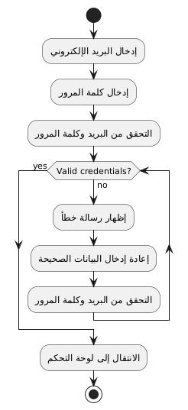
الشكل(3):مخطط النشاط لتسجيل الدخول

مخطط النشاط لإعادة تعيين كلمة المرور

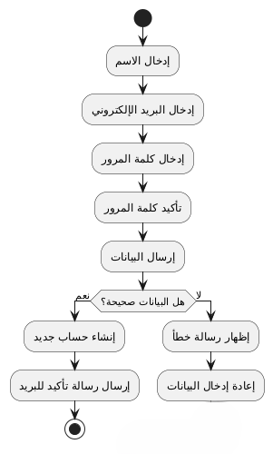
الشكل(4):مخطط النشاط لإعادة تعيين كلمة المرور

4.2.4 مخطط النشاط لتعديل الملف الشخصي
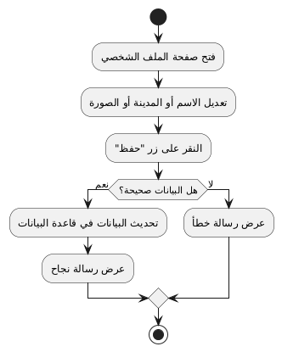
الشكل(5):مخطط النشاط لتعديل الملف الشخصي

4.2.5 مخطط النشاط لاستعراض قائمة المحلات
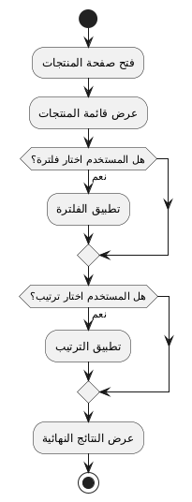
الشكل(6):مخطط النشاط لاستعراض قائمة المحلات

4.2.6 مخطط النشاط لعرض تفاصيل محل معين

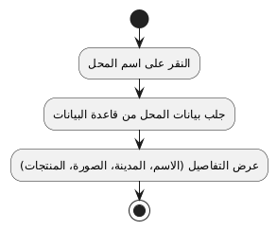
الشكل(7):مخطط النشاط لعرض تفاصيل محل معين

4.2.7 مخطط النشاط لإضافة منتج جديد
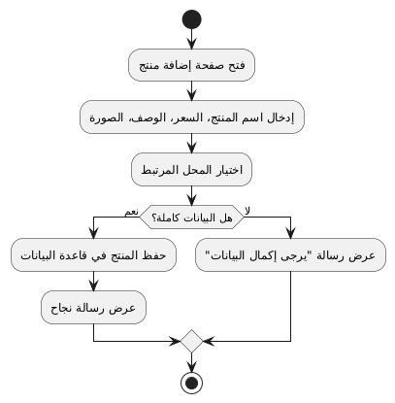
الشكل(8):مخطط النشاط لإضافة منتج معين

4.2.8 مخطط النشاط لتعديل منتج

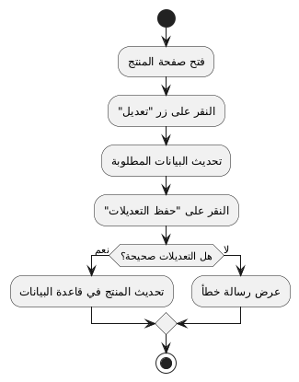
الشكل(9):مخطط النشاط لتعديل المنج

4.2.9 مخطط النشاط لحذف منتج
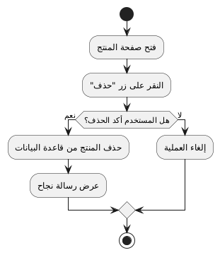
الشكل(10):مخطط النشاط لحذف المنج

4.2.10 مخطط النشاط لإرسال طلب شراء
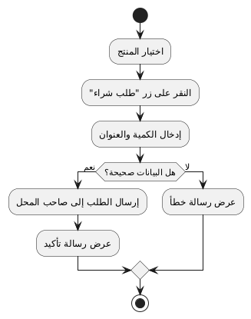
الشكل(11):مخطط النشاط لإرسال طلب شراء

4.2.11 مخطط النشاط لعرض تفاصيل منتج
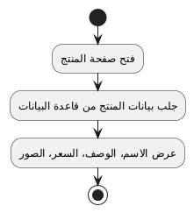
الشكل(12):مخطط النشاط لعرض تفاصيل المنتج
4.2.12 مخطط النشاط لعرض الصور المتعددة للمنتج
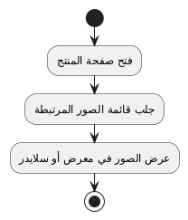
الشكل(13):مخطط النشاط لعرض الصور المتعددة المنتج
4.2.13 مخطط النشاط لعرض العروض الحالية للمحلات
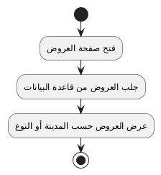
الشكل(14):مخطط النشاط لعرض العروض الحالية للمحلات

4.2.14 مخطط النشاط لإضافة محل إلى المفضلة
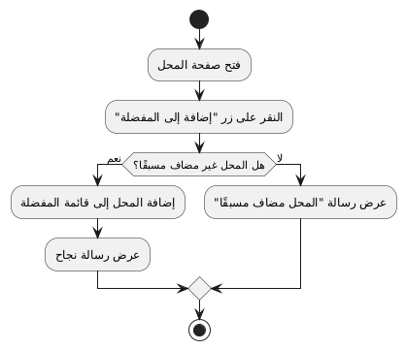
الشكل(15):مخطط النشاط لإضافة محل الى المفضلة

4.2.15 مخطط النشاط لإزالة محل من المفضلة
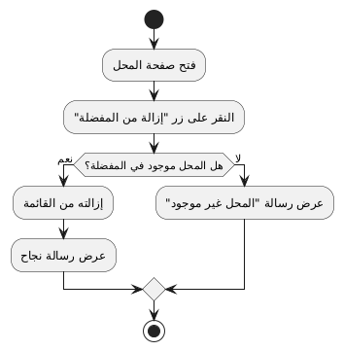
الشكل(16):مخطط النشاط لإضافة محل من المفضلة

4.2.16 مخطط النشاط لتصفح قائمة المحلات المفضلة
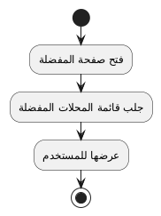
الشكل(17):مخطط النشاط لتصفح قائمة المحلات المفضلة

4.2.17 مخطط النشاط لتقييم محل مرة واحدة
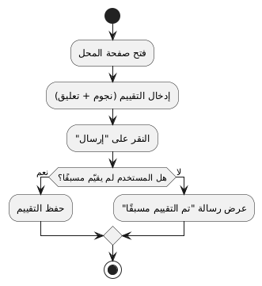

الشكل(18):مخطط النشاط لتقييم محل مرة واحدة

4.2.18 مخطط النشاط لتعديل التقييم لاحقًا
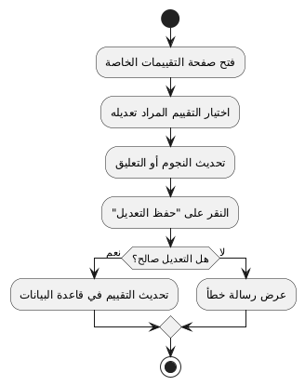
الشكل(19):مخطط النشاط لتعديل التقييم لاحقا
4.2.19 مخطط النشاط للبحث حسب النوع (رجالي، نسائي، أطفال)
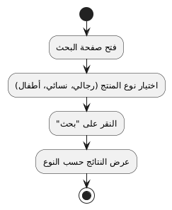
الشكل(20):مخطط النشاط للبحث حسب النوع

4.2.20 مخطط النشاط لتحديد نطاق سعري للبحث
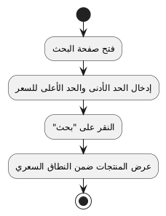
الشكل(21):مخطط النشاط للتحديد نطاق سعري للبحث
4.2.21 مخطط النشاط لإضافة منتج جديد
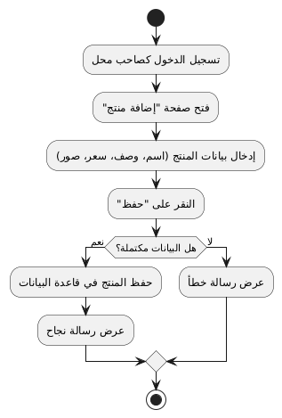
الشكل(22):مخطط النشاط لإضافة منتج جديد

4.2.22 مخطط النشاط لتعديل بيانات منتج
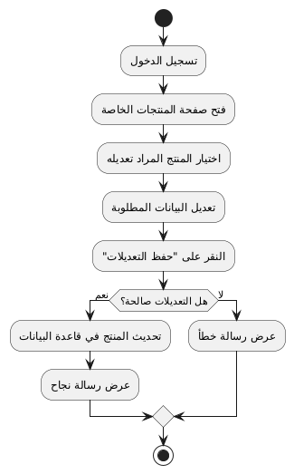
الشكل(23):مخطط النشاط لتعديل بيانات منتج
4.2.23 مخطط النشاط لحذف منتج
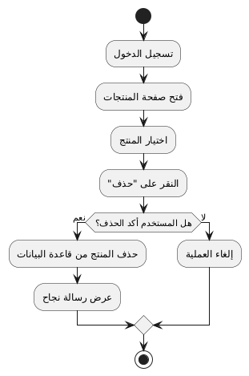
الشكل(24):مخطط النشاط لحذف منتج

4.2.24 مخطط النشاط لمراجعة طلبات الانضمام
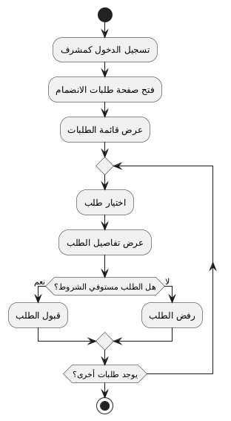
الشكل(25):مخطط النشاط لمراجعة طلبات الانضمام
4.2.25 مخطط النشاط لتعليق حساب محل
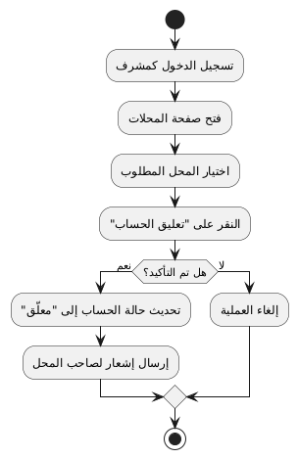
الشكل(26):مخطط النشاط لتعليق حساب المحل

مخططات التتابع (Sequence Diagram )

مخطط التتابع لتسجيل الدخول
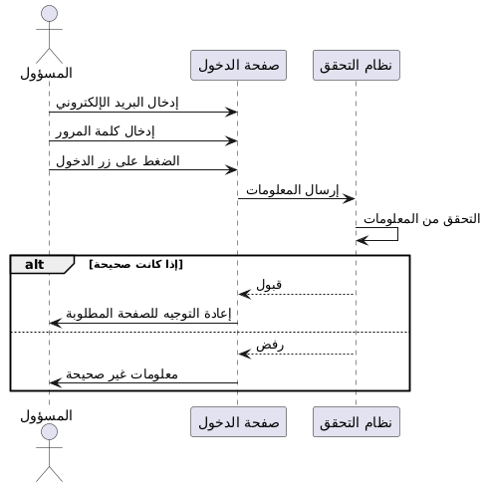
الشكل(26):مخطط التتابع لتسجيل الدخول
4.2.3 إعادة تعيين كلمة المرور
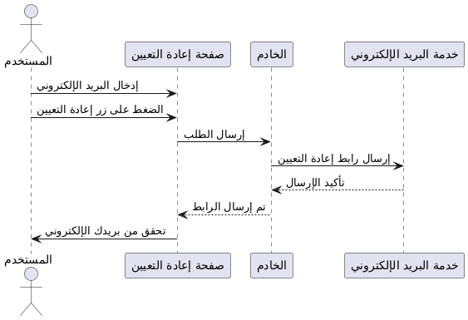

الشكل(27):مخطط التتابع لاعادة تعيين كلمة السر
4.2.4 تعديل الملف الشخصي
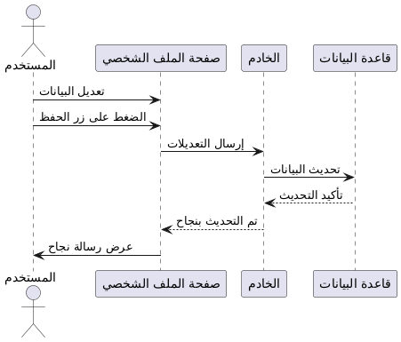
الشكل(28):مخطط التتابع لتعديل الملف الشخصي
4.2.5 استعراض قائمة المحلات
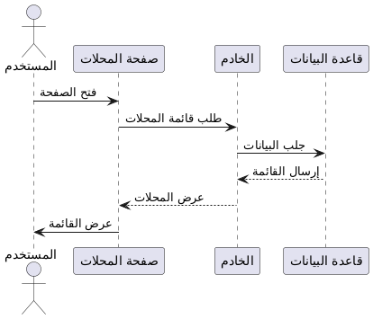
الشكل(29):مخطط التتابع استعراض قائمة المحلات
4.2.6 تصفح منتجات محل معين
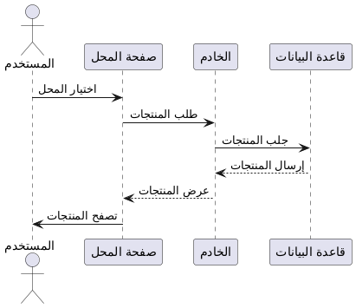
الشكل(30):مخطط التتبع تصفح منتجات محل معين

4.2.7 البحث عن منتجات
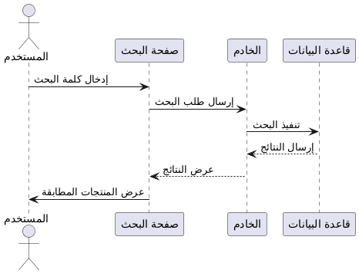
الشكل(31):مخطط التتبع للبحث عن المنتجات
4.2.8 استخدام الفلاتر
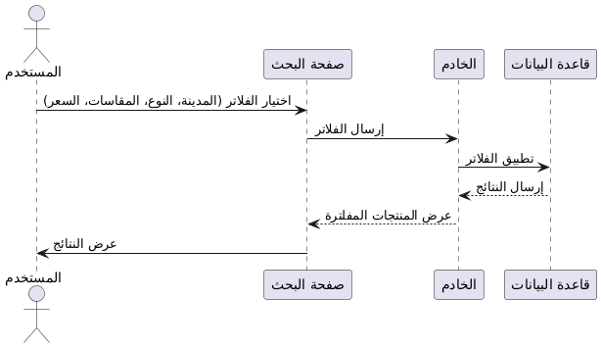
الشكل(32):مخطط التتبع لاستخدام الفلاتر
4.2.9 عرض تفاصيل منتج
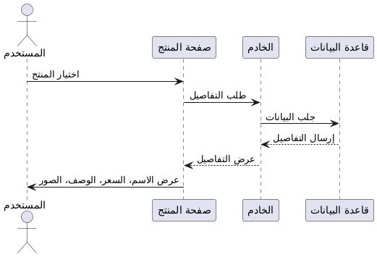
الشكل(33):مخطط التتبع لعرض تفاصيل المنتج

4.2.10 عرض صور متعددة للمنتج
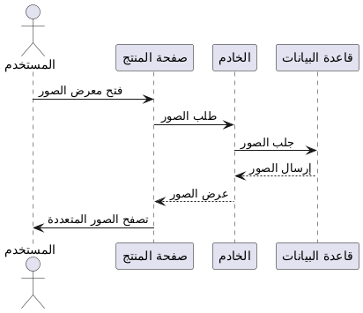
الشكل(34):مخطط التتبع لعرض صور متعددة للمنتج

4.2.11 عرض العروض الحالية
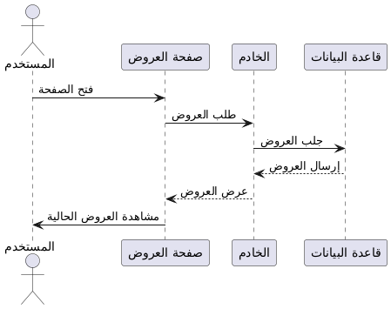
الشكل(35):مخطط التتبع لعرض العروض الحالية
4.2.12 إضافة محل إلى المفضلة
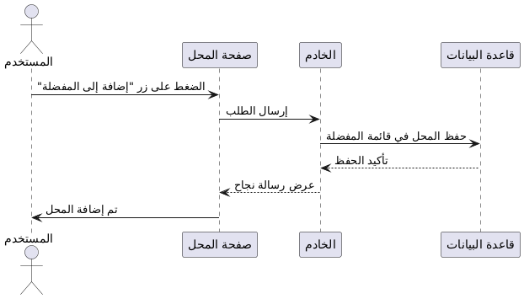
الشكل(36):مخطط التتبع لاضافة محل الى المفضلة

4.2.13 تصفح قائمة المحلات المفضلة
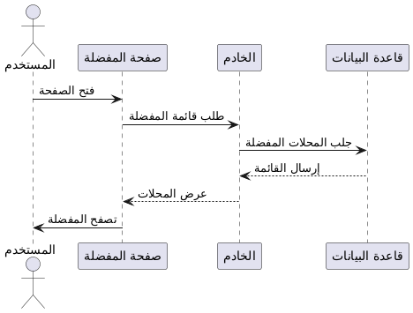
الشكل(37):مخطط التتبع تصفح قائمة المحلات المفضلة

مخطط قاعدة البيانات (ERD Diagram)

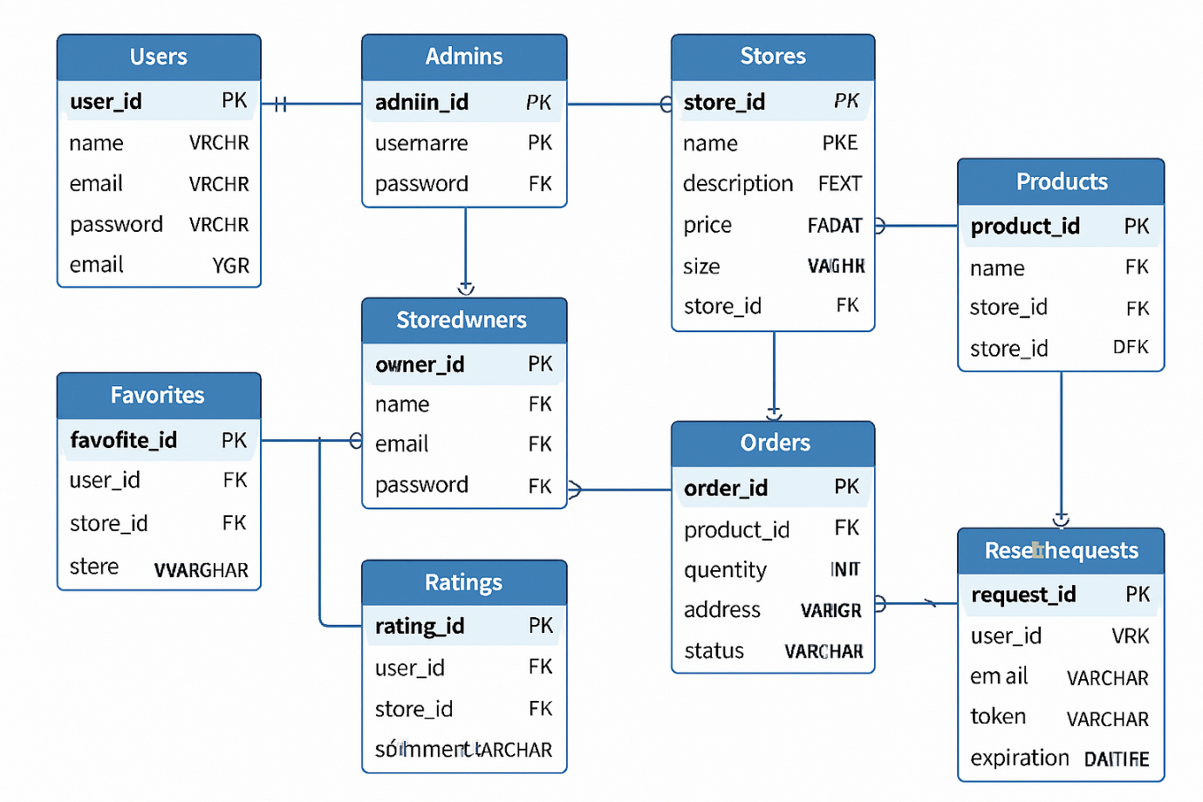

الشكل(38):مخطط قاعدة البيانات

-5متطلبات قاعدة البيانات

ID | Title | Description | Type | Source
1 | Login | يجب أن يكون المستخدم قادرًا على تسجيل الدخول | Functional | System
2 | Change Password | يجب أن يكون المستخدم قادرًا على تغيير كلمة المرور | Functional | System
3 | Manage Universities | يجب أن يكون المسؤول العام قادرًا على إدارة الجامعات | Functional | Admin
4 | Add University | يجب أن يكون المسؤول العام قادرًا على إضافة جامعة | Functional | Admin
5 | Edit University | يجب أن يكون المسؤول العام قادرًا على تعديل بيانات جامعة | Functional | Admin
6 | Delete University | يجب أن يكون المسؤول العام قادرًا على حذف جامعة | Functional | Admin
7 | Manage Local Admins | يجب أن يكون المسؤول العام قادرًا على إدارة المسؤولين المحليين | Functional | Admin
8 | Add Local Admin | يجب أن يكون المسؤول العام قادرًا على إضافة مسؤول محلي | Functional | Admin
9 | Edit Local Admin | يجب أن يكون المسؤول العام قادرًا على تعديل بيانات المسؤولين | Functional | Admin
10 | Delete Local Admin | يجب أن يكون المسؤول العام قادرًا على حذف مسؤول محلي | Functional | Admin
11 | Assign University to Admin | يجب أن يكون المسؤول العام قادرًا على إسناد جامعة لمسؤول محلي | Functional | Admin
12 | Manage Colleges | يجب أن يكون المسؤول العام قادرًا على إدارة الكليات والاختصاصات | Functional | Admin
13 | Add College | يجب أن يكون المسؤول العام قادرًا على إضافة كلية أو اختصاص | Functional | Admin
14 | Edit College | يجب أن يكون المسؤول العام قادرًا على تعديل كلية أو اختصاص | Functional | Admin
15 | Delete College | يجب أن يكون المسؤول العام قادرًا على حذف كلية أو اختصاص | Functional | Admin
16 | University Administration | يجب أن يكون المسؤول المحلي قادرًا على إدارة الجامعة الخاصة به | Functional | Local Admin
17 | Edit Location | يجب أن يكون المسؤول المحلي قادرًا على تعديل الموقع الجغرافي للجامعة | Functional | Local Admin
18 | Answer Student Questions | يجب أن يكون المسؤول المحلي قادرًا على الرد على تساؤلات الطلاب | Functional | Local Admin
19 | View Events | يجب أن يكون المسؤول المحلي قادرًا على عرض الأحداث والفعاليات | Functional | Local Admin
20 | Add Events | يجب أن يكون المسؤول المحلي قادرًا على إضافة أحداث وفعاليات | Functional | Local Admin
21 | Edit Events | يجب أن يكون المسؤول المحلي قادرًا على تعديل أحداث وفعاليات | Functional | Local Admin
22 | Delete Events | يجب أن يكون المسؤول المحلي قادرًا على حذف أحداث وفعاليات | Functional | Local Admin
23 | Manage University Fees | يجب أن يكون المسؤول المحلي قادرًا على إدارة الرسوم الجامعية | Functional | Local Admin
24 | Add University Fees | يجب أن يكون المسؤول المحلي قادرًا على إضافة الرسوم الجامعية | Functional | Local Admin
25 | Edit University Fees | يجب أن يكون المسؤول المحلي قادرًا على تعديل الرسوم الجامعية | Functional | Local Admin
26 | Delete University Fees | يجب أن يكون المسؤول المحلي قادرًا على حذف الرسوم الجامعية | Functional | Local Admin
27 | Manage Teaching Staff | يجب أن يكون المسؤول المحلي قادرًا على إدارة الكادر التدريسي | Functional | Local Admin
28 | Add Teaching Staff | يجب أن يكون المسؤول المحلي قادرًا على إضافة الكادر التدريسي | Functional | Local Admin
29 | Edit Teaching Staff | يجب أن يكون المسؤول المحلي قادرًا على تعديل بيانات الكادر التدريسي | Functional | Local Admin
30 | Delete Teaching Staff | يجب أن يكون المسؤول المحلي قادرًا على حذف الكادر التدريسي | Functional | Local Admin

الجدول(39):متطلبات قاعدة البيانات

6.لائحة المتطلبات الأولية

اختبار قدرة النظام على اكتشاف مستخدم غير مسجل

رقم الحالة | نوع الاختبار | رقم المتطلب | اسم الحالة | توصيف الحالة | الدخل | الخرج المتوقع | نتيجة الاختبار
Test.001 | وظيفي (سلبي) | Req.001 | مستخدم غير مسجل | اختبار قدرة النظام على اكتشاف المستخدم غير المسجل | البريد: sondus@gmail.com<br>كلمة المرور: 12345 | رسالة خطأ: بيانات اعتماد تسجيل الدخول غير صالحة | ناجح
Test.002 | وظيفي (سلبي) | Req.001 | كلمة مرور خاطئة | اختبار رفض النظام لكلمة مرور خاطئة لمستخدم مسجل | البريد: admin@store.com<br>كلمة المرور: wrongpass | رسالة خطأ: بيانات اعتماد تسجيل الدخول غير صالحة | ناجح
Test.003 | وظيفي (إيجابي) | Req.001 | تسجيل دخول مسؤول عام | اختبار نجاح تسجيل الدخول وتوجيه المستخدم إلى لوحة تحكم المسؤول العام | البريد: admin@store.com<br>كلمة المرور: correctpass | فتح لوحة تحكم المسؤول العام وظهور اسم المستخدم | ناجح
Test.004 | وظيفي (إيجابي) | Req.001 | تسجيل دخول مسؤول محلي | اختبار نجاح تسجيل الدخول وتوجيه المستخدم إلى لوحة تحكم المسؤول المحلي | البريد: local@store.com<br>كلمة المرور: correctpass | فتح لوحة تحكم المسؤول المحلي للجامعة المسندة إليه | ناجح
Test.005 | وظيفي (سلبي) | Req.001 | الحقول الفارغة | اختبار استجابة النظام عند ترك الحقول فارغة | البريد: فارغ<br>كلمة المرور: فارغ | رسالة تحقق تفيد بأن الحقول مطلوبة | ناجح
Test.006 | وظيفي (سلبي) | Req.001 | صيغة بريد إلكتروني غير صحيحة | اختبار التحقق من صيغة البريد الإلكتروني | البريد: invalid-email<br>كلمة المرور: anypass | رسالة تحقق تفيد بأن صيغة البريد الإلكتروني غير صحيحة | ناجح
Test.007 | وظيفي (سلبي) | Req.001 | مستخدم محظور | اختبار رفض تسجيل الدخول لحساب تم تعطيله | البريد: blocked@store.com<br>كلمة المرور: correctpass | رسالة: "تم تعطيل الحساب، يرجى التواصل مع الدعم" | ناجح
Test.008 | وظيفي (سلبي) | Req.001 | تجاوز عدد المحاولات | اختبار قفل الحساب بعد محاولات فاشلة متكررة | البريد: user@store.com<br>كلمة المرور: خاطئة × 6 | رسالة: "تم قفل الحساب مؤقتًا" | ناجح
Test.009 | وظيفي (سلبي) | Req.001 | تسجيل دخول من جهاز غير موثوق | اختبار طلب تحقق إضافي عند تسجيل الدخول من جهاز جديد | البريد: user@store.com<br>كلمة المرور: correctpass | طلب رمز تحقق عبر البريد الإلكتروني أو الهاتف | ناجح
Test.010 | وظيفي (إيجابي) | Req.002 | تسجيل دخول بعد تغيير كلمة المرور | اختبار نجاح تسجيل الدخول بعد تغيير كلمة المرور | البريد: user@store.com<br>كلمة المرور الجديدة: newpass123 | تسجيل دخول ناجح وفتح لوحة التحكم | ناجح
الجدول(40):لائحة اختبار المهام

6.لائحة مصفوفة تتبع المتطلبات
هي مصفوفة تستخدم في إدارة وتتبع المتطلبات اثناء عملية تطوير البرمجيات والمشاريع الهندسية . تحتوي هذه المصفوفة على صفوف واعمدة تمثل المتطلبات المختلفة وحالتها وتفاصيلها .
الصفوف في المصفوفة تمثل المتطلبات الوظيفية وغير الوظيفية والاعمدة تمثل حالة كل متطلب وتفاصيله . يمكن استخدام قيم مختلفة في الاعمدة لتحديد حالة المتطلب مثل "مكتمل " او "قيد التنفيذ" او "غير مكتمل" ويمكن ايضاً إضافة تفاصيل أخرى مثل ملاحظات او مسؤول المتطلب .

رقم المتطلب | وصف المتطلب | المكونات والتابع المرتبط | التصميم المرتبط | الاختبارات المرتبطة | حالة التنفيذ
Req-01 | يجب أن يكون المستخدم قادرًا على تسجيل الدخول | تابع تسجيل الدخول | صفحة تسجيل الدخول | اختبار تسجيل الدخول | تم التنفيذ
Req-02 | يجب أن يكون المستخدم قادرًا على إدارة الحساب الشخصي | تابع إدارة الحساب الشخصي | صفحة إدارة الحساب الشخصي | — | قيد التنفيذ
Req-03 | يجب أن يكون المستخدم قادرًا على استعراض معلومات حسابه | تابع عرض معلومات الحساب الشخصي | صفحة عرض معلومات الحساب الشخصي | اختبار عرض المعلومات الشخصية بالحساب | قيد التنفيذ
Req-04 | يجب أن يكون المستخدم قادرًا على تغيير كلمة المرور | تابع تغيير كلمة المرور | صفحة تغيير كلمة المرور | اختبار تغيير كلمة المرور | قيد التنفيذ
Req-05 | يجب أن يكون المسؤول العام قادرًا على إدارة الجامعات | تابع إدارة الجامعات | صفحة إدارة الجامعات | — | تم التنفيذ
Req-06 | يجب أن يكون المسؤول العام قادرًا على إضافة جامعة | تابع إضافة الجامعة | صفحة إضافة الجامعة | اختبار إضافة جامعة | تم التنفيذ
Req-07 | يجب أن يكون المسؤول العام قادرًا على حذف جامعة | تابع حذف الجامعة | صفحة حذف الجامعة | اختبار حذف جامعة | تم التنفيذ
Req-08 | يجب أن يكون المسؤول العام قادرًا على تعديل جامعة | تابع تعديل الجامعة | صفحة تعديل الجامعة | اختبار تعديل جامعة | تم التنفيذ
Req-09 | يجب أن يكون المسؤول العام قادرًا على إدارة المسؤولين المحليين | تابع إدارة المسؤولين المحليين | صفحة إدارة المسؤولين المحليين | — | تم التنفيذ
Req-10 | يجب أن يكون المسؤول العام قادرًا على إضافة مسؤول محلي | تابع إضافة المسؤولين المحليين | صفحة إضافة المسؤولين المحليين | اختبار إضافة المسؤولين المحليين | تم التنفيذ
Req-11 | يجب أن يكون المسؤول العام قادرًا على حذف مسؤول محلي | تابع حذف المسؤولين المحليين | صفحة حذف المسؤولين المحليين | اختبار حذف المسؤولين المحليين | تم التنفيذ
Req-12 | يجب أن يكون المسؤول العام قادرًا على تعديل مسؤول محلي | تابع تعديل المسؤولين المحليين | صفحة تعديل المسؤولين المحليين | اختبار تعديل المسؤولين المحليين | تم التنفيذ
Req-13 | يجب أن يكون المسؤول العام قادرًا على إسناد جامعة إلى مسؤول | تابع إسناد جامعة إلى مسؤول | صفحة إسناد جامعة إلى مسؤول | — | تم التنفيذ
Req-14 | يجب أن يكون المسؤول العام قادرًا على إدارة الأدوار والصلاحيات | تابع إدارة الأدوار والصلاحيات | صفحة إدارة الأدوار والصلاحيات | — | تم التنفيذ
Req-15 | يجب أن يكون المسؤول العام قادرًا على إسناد الأدوار إلى المسؤولين | تابع إسناد الأدوار إلى المسؤولين | صفحة إسناد الأدوار إلى المسؤولين | — | تم التنفيذ
Req-16 | يجب أن يكون المسؤول العام قادرًا على إسناد الصلاحيات إلى الأدوار | تابع إسناد الصلاحيات إلى الأدوار | صفحة إسناد الصلاحيات إلى الأدوار | — | تم التنفيذ
Req-17 | يجب أن يكون المسؤول العام قادرًا على إسناد الصلاحيات إلى المسؤولين | تابع إسناد الصلاحيات إلى المسؤولين | صفحة إسناد الصلاحيات إلى المسؤولين | — | تم التنفيذ
Req-18 | يجب أن يكون المسؤول المحلي قادرًا على إضافة الكادر التدريسي | تابع إضافة الكادر التدريسي | صفحة إضافة الكادر التدريسي | اختبار إضافة الكادر التدريسي | قيد التنفيذ
Req-19 | يجب أن يكون مساعد المسؤول المحلي قادرًا على إدارة الجامعة المسؤول عنها | تابع إدارة الجامعة المسؤول عنها | صفحة إدارة الجامعة المسؤول عنها | — | قيد التنفيذ
Req-20 | يجب أن يكون مساعد المسؤول المحلي قادرًا على تعديل الموقع الجغرافي للجامعة | تابع تعديل الموقع الجغرافي للجامعة | صفحة تعديل الموقع الجغرافي للجامعة | — | قيد التنفيذ
Req-21 | يجب أن يكون المسؤول العام قادرًا على إدارة الكليات | تابع إدارة الكليات | صفحة إدارة الكليات | — | قيد التنفيذ
Req-22 | يجب أن يكون المسؤول العام قادرًا على إضافة الكليات | تابع إضافة الكليات | صفحة إضافة الكليات | اختبار إضافة الكليات | قيد التنفيذ
Req-23 | يجب أن يكون مساعد المسؤول العام قادرًا على حذف الكليات | تابع حذف الكليات | صفحة حذف الكليات | اختبار حذف الكليات | قيد التنفيذ
Req-24 | يجب أن يكون المسؤول العام قادرًا على تعديل الكليات | تابع تعديل الكليات | صفحة تعديل الكليات | اختبار تعديل الكليات | قيد التنفيذ
Req-25 | يجب أن يكون المسؤول العام قادرًا على إدارة الاختصاصات بكل كلية | تابع إدارة الاختصاصات بكل كلية | صفحة إدارة الاختصاصات بكل كلية | — | قيد التنفيذ
Req-26 | يجب أن يكون المسؤول العام قادرًا على إضافة الاختصاصات بكل كلية | تابع إضافة الاختصاصات بكل كلية | صفحة إضافة الاختصاصات بكل كلية | اختبار إضافة الاختصاصات | قيد التنفيذ
Req-27 | يجب أن يكون المسؤول العام قادرًا على حذف الاختصاصات بكل كلية | تابع حذف الاختصاصات بكل كلية | صفحة حذف الاختصاصات بكل كلية | اختبار حذف الاختصاصات | قيد التنفيذ
Req-28 | يجب أن يكون المسؤول العام قادرًا على تعديل الاختصاصات بكل كلية | تابع تعديل الاختصاصات بكل كلية | صفحة تعديل الاختصاصات بكل كلية | اختبار تعديل الاختصاصات | قيد التنفيذ
Req-29 | يجب أن يكون مساعد المسؤول المحلي قادرًا على الرد على تساؤلات الطلبة | تابع الرد على التساؤلات | صفحة الرد على التساؤلات | اختبار إرسال واستقبال الرسائل | قيد التنفيذ
Req-30 | يجب أن يكون مساعد المسؤول المحلي قادرًا على عرض الأحداث والفعاليات | تابع عرض الأحداث والفعاليات | صفحة عرض الأحداث والفعاليات | — | قيد التنفيذ
Req-31 | يجب أن يكون مساعد المسؤول المحلي قادرًا على إضافة الأحداث والفعاليات | تابع إضافة الأحداث والفعاليات | صفحة إضافة الأحداث والفعاليات | اختبار إضافة الأحداث والفعاليات | قيد التنفيذ
Req-32 | يجب أن يكون مساعد المسؤول المحلي قادرًا على حذف الأحداث والفعاليات | تابع حذف الأحداث والفعاليات | صفحة حذف الأحداث والفعاليات | اختبار حذف الأحداث والفعاليات | قيد التنفيذ
Req-33 | يجب أن يكون مساعد المسؤول المحلي قادرًا على تعديل الأحداث والفعاليات | تابع تعديل الأحداث والفعاليات | صفحة تعديل الأحداث والفعاليات | اختبار تعديل الأحداث والفعاليات | قيد التنفيذ
Req-34 | يجب أن يكون المسؤول المحلي قادرًا على إدارة الرسوم الجامعية | تابع إدارة الرسوم الجامعية | صفحة إدارة الرسوم الجامعية | — | قيد التنفيذ
Req-35 | يجب أن يكون المسؤول المحلي قادرًا على إضافة الرسوم الجامعية | تابع إضافة الرسوم الجامعية | صفحة إضافة الرسوم الجامعية | اختبار إضافة الرسوم الجامعية | قيد التنفيذ
Req-36 | يجب أن يكون المسؤول المحلي قادرًا على حذف الرسوم الجامعية | تابع حذف الرسوم الجامعية | صفحة حذف الرسوم الجامعية | اختبار حذف الرسوم الجامعية | قيد التنفيذ
Req-37 | يجب أن يكون المسؤول المحلي قادرًا على تعديل الرسوم الجامعية | تابع تعديل الرسوم الجامعية | صفحة تعديل الرسوم الجامعية | اختبار تعديل الرسوم الجامعية | قيد التنفيذ
الجدول(41):لائحة مصفوفة تتبع المتطلبات

الفصل الرابع
الدراسة التصميمية للنظام المقترح

الفصل الرابع-الدراسة التصميمية للنظام المقترح

1 مقدمة
سنعرض في هذا الفصل مخططات توضح مخططات الواجهات

2-نماذج التصميم

2.1-مخطط الفئات (class diagram)
تستخدم مخططات الفئة على نطاق واسع لوصف انواع الكائنات في النظام والعلاقات المتبادلة بين بعضهم
وضح الشكل التالي الفئات في نظامنا:

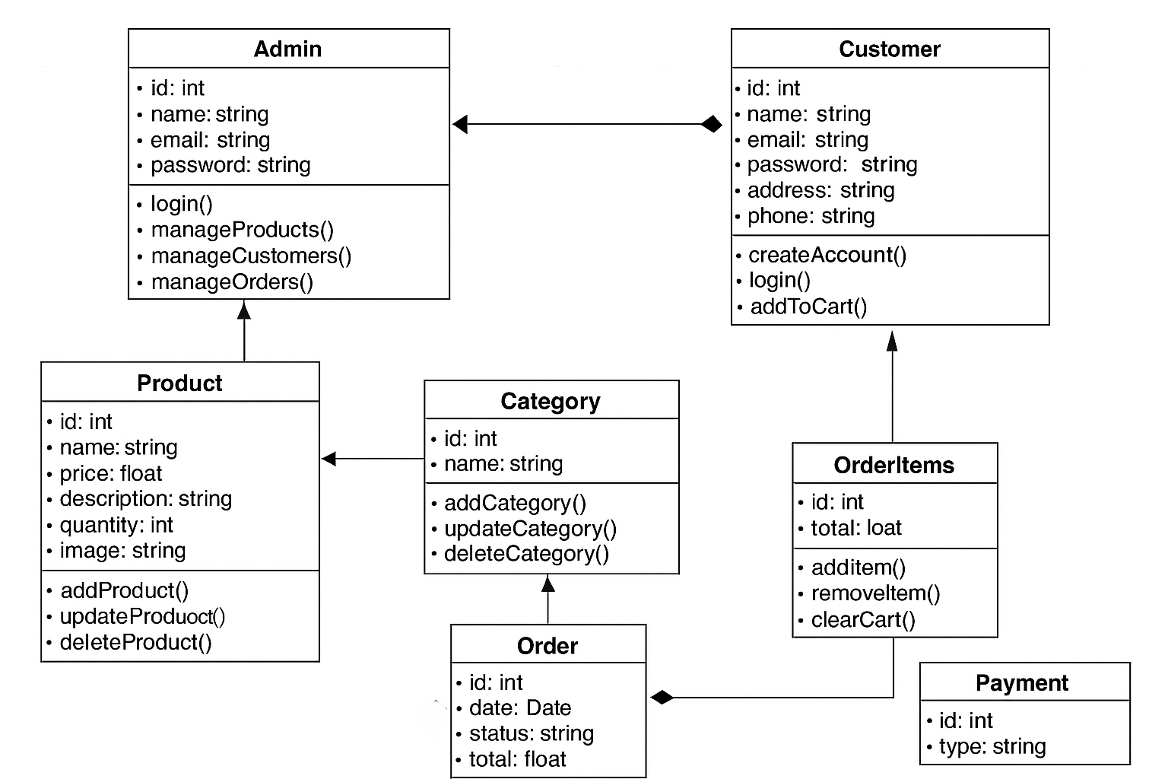

الشكل(42):مخطط الفئات

3-نماذج التصميم بالمستوى الفيزيائي

مثال لنموذج التصميم بالمستوى الفيزيائي لمشروع اسواقي:

الأجهزة المستخدمة :
- السيرفر : ( server )يستخدم لاستضافة التطبيق وقواعد البيانات
- أجهزة الكمبيوتر : يستخدمها المسؤولين للوصول الى الموقع

البرمجيات والتقنيات المستخدمة :
- لغات برمجة : استخدام لغات برمجة مثل Paython CSS , HTML , لتطوير واجهات المستخدم وعمليات التفاعل في التطبيق .
- قواعد البيانات :استخدام نظام إدارة قواعد البيانات مثل MySQL لتخزين بيانات المستخدم والجامعات الموجودة على الموقع .
- خوادم الويب : استخدام خادم الويب مثل Apache لتشغيل التطبيق وتوصيله بالمتصفحات .
- إطار العمل Framework)) : Django

البنية التحتية الفنية :
- شبكة الانترنت : يعتمد المشروع على وجود اتصال بالانترنت للسماح بوصول المستخدمين الى التطبيق .
- الأمان والحماية : يتم استخدام تقنيات الأمان وفي تسجيل الدخول.

يحتوي النموذج المذكور أعلاه على تفاصيل تقنية حول الأجهزة والبرمجيات والبنية التحتية التي تستخدم في تنفيذ تطبيق الويب الحاضن لعدد من الجامعات على المستوى الفيزيائي . يمكنك توضيح المزيد من التفاصيل والتقنيات المحددة حسب احتياجات المشروع ومتطلباته التقنية .

4-معمارية النظام (system Architect )
1 مقدمة :
تُعد معمارية البرمجيات (MVT) من المفاهيم الأساسية في هندسة البرمجيات، حيث تُستخدم لتنظيم مكونات النظام البرمجي بطريقة تُسهل فهمه، تطويره، اختباره، وصيانته. وهي بمثابة الخطة الهندسية التي تُحدد كيف سيتفاعل كل جزء من أجزاء النظام مع الآخر
:الهدف الأساسي من استخدام المعمارية البرمجية هو
- فصل المهام والمسؤوليات داخل النظام.
- تسهيل التعاون بين أعضاء الفريق)مصمم الواجهة، المطور الخلفي, محلل البيانات
- تعزيز إعادة الاستخدام (Reusability) والمرونة في التطوير.
- تبسيط الاختبار والصيانة.
- تحسين الأداء والتنظيم العام للتطبيق.

2 شرح عن كل طبقة من الطبقات :

أولا: Model النموذج

المسؤوليات:
- تعريف هيكل البيانات (الجداول) في قاعدة البيانات.
- تحديد أنواع الحقول (نص، رقم، تاريخ...).
- إنشاء العلاقات بين الجداول (OneToMany, ManyToMany...).
- تنفيذ العمليات على البيانات باستخدام ORM (
- التحقق من صحة البيانات قبل حفظها.

أمثلة على المهام:
- إنشاء جدول للمنتجات يحتوي على الاسم والسعر والمخزون.
- ربط جدول الطلبات بالمستخدمين والمنتجات.

ثانيًا: View العرض

المسؤوليات:
- استقبال الطلبات من المستخدم (HTTP Request).
- تنفيذ منطق المعالجة (مثل جلب بيانات أو تنفيذ عملية).
- استدعاء النموذج (Model) للحصول على البيانات.
- إرسال البيانات إلى القالب (Template) لعرضها.
- تحديد نوع الاستجابة(HTML، JSON، إعادة توجيه)

أمثلة على المهام:
- عرض قائمة المنتجات.
- معالجة نموذج تسجيل الدخول.
- تنفيذ عملية حذف عنصر من قاعدة البيانات.

ثالثًا: Template القالب

المسؤوليات:
- عرض البيانات للمستخدم بطريقة منظمة وجذابة.
- استخدام تعليمات Django داخل HTML
- عدم احتواء أي منطق برمجي معقد (فقط عرض).
- دعم الترجمة وتنسيق المحتوى حسب اللغة.

أمثلة على المهام:
- عرض جدول يحتوي على المنتجات.
- إظهار رسالة ترحيب للمستخدم بعد تسجيل الدخول.
- عرض نموذج إدخال بيانات.

3 توضيح المعمارية(MVT) :

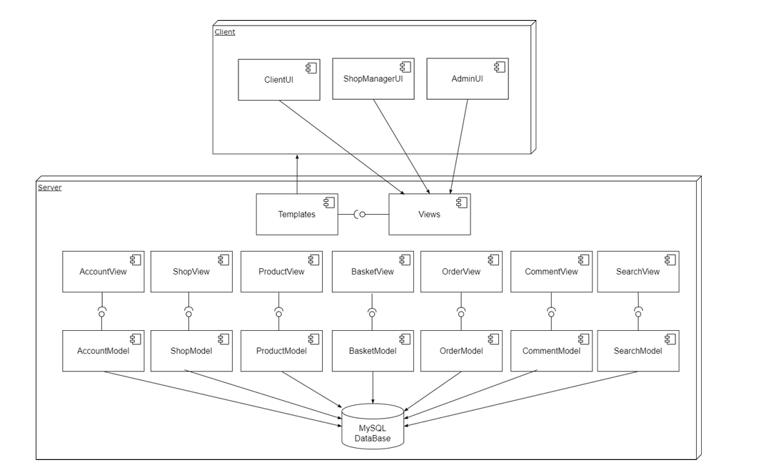
مخطط الشكل (43) MVT

الفصل الخامس
تطبيق العملي

1 مقدمة
سنتحدث في هذا الفصل عن الأدوات التي استخدمناها لبناء نظام كما سنعرض واجهات النظام الرئيسية

.2 الأدوات المستخدمة

2.1-أدوات النظام


2.1.1 visual studio code
فيجوال ستوديو كود ‏ هو محرر للنص البرمجي من مايكروسوفت. المحرر مفتوح المصدر ويعمل على نظم التشغيل ويندوز وماك أو إس ولينكس. يعتمد المحرر على بيئة إلكترون، وتم إطلاقه من قبل مايكروسوفت في أبريل 2015.


2.1.2 draw.io
هو برنامج مجاني ومفتوح المصدر لرسم الرسوم البيانية
عبر النظام الأساسي تم تطويره في HTML5 وJavaScript. يمكن استخدام واجهته لإنشاء مخططات مثل المخططات الانسيابية والإطارات السلكية ومخططات UML والمخططات التنظيمية ومخططات الشبكة.

2.1.3.XAMPP

وهو حزمة تطبيقات حرة ومفتوحة المصدر وتتضمن بشكل رئيسي خادم (HTTP Apache, Mari DB (MySQL سابق اً ومفسر للتطبيقات المكتوبة بلغات البرمجةPerl، PHP. يستخدم البرنامج في جعل جهازك سيرفر) افتراضي (مصغر به العديد من المزايا، ومنه تستطيع أن تنشأ على جهازك موقع إلكتروني محلي للبرمجة والتجربة والإخبار أو عام لعدد محدود من الزوار حسب موارد الجهاز وسرعة خط الإنترنت لديك.

2.2 اللغات المستخدمة

2.2.1 HTML
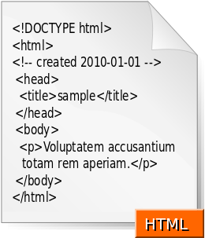

هي لغة ترميز تستخدم في إنشاء وتصميم صفحات ومواقع الويب. وتعتبر هذه اللغة من أقدم اللغات وأوسعها استخداما في تصميم صفحات الويب.
HTMLهيكل صفحة الويب وتعطي متصفّح الإنترنت وصفا لكيفيّة عرضه لمحتوياتها، فهي تعلمه بأن هذا عنوان رئيسي وتلك فقرة وغير ذلك الكثير

2.2.2 CSS
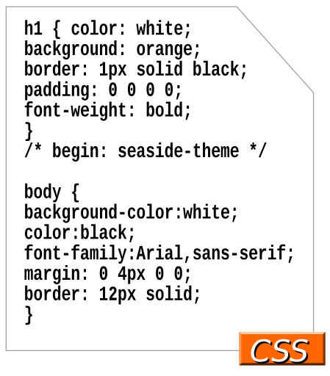
هي لغة تنسيق لصفحات الويب تهتم بشكل وتصميم المواقع، صممت خصيصا لعزل التنسيق) الألوان - الخطوط - الأزرار... (عن محتوى المستند المكتوب) بلغة HTML (وينطبق ذلك على الألوان والخطوط والصور والخلفيات التي تستخدم في الصفحات، بمرونة وسهولة تامة.
هذه التقنية تعنى بالمظهر الكلي لصفحات مواقع الويب
من ألوان وصور وغيره.


2.2.3 JavaScript
هي لغة برمجة عالية المستوى تستخدم أساسا في متصفحات الويب إنشاء صفحات أكثر تفاعلية. يتم تطويرها حاليا من طرف شركة نتسيب وشركة موزيال. كانت لغة JS موجهة للمبرمجين الهواة وغير المحترفين، إلا أنه تزايد الاهتمام بها وجذبت اهتمام مبرمجين محترفين بعد إضافتها لتقنيات جديدة كانتشار تقنية أجاك التي أدت إلى سرعة في التفاعل بين الخادم والعميل. تسُت خدم لغة JavaScript إنشاء صفحات ويب تفاعلية، ولتوفير تطبيقات ويب بما في ذلك الألعاب؛ وهي ُمست عملة من أغلبية المواقع، وتدعمها
جميع المتصفحات تقريبًا دن الحاجة إلى إضافات
خارجية.


2.2.4 MySQL bench
MYSQL ‏ هي أداة لتصميم قاعدة بيانات مرئية والتي تشمل تطوير SQL، وإدارة قواعد البيانات، وتصميم قواعد البيانات، وإنشاء وصيانة في بيئة تطوير متكاملة واحدة لنظام قواعد بيانات

2.2.7 Bootstrap

هي مجموعة من الأدوات مفتوحة المصدر لتصميم واجهات المواقع، قامت شركة تويتر بتطويرها. تم إنشائها لمساعدة المصممين والمطورين على بناء منتجات مذهلة بسرعة وفعالية، الهدف منها هو توفير مكتبة واسعة مرنة وموثقة بشكل جيد للتصاميم “مكررة الاستعمالي" المبنية باستخدام HTM) ، CSS ، JAVASCRIPT)
كي يقوم المطورون باستعمالها والإبداع باستخدامها

3- واجهات النظام

Login page 3.1

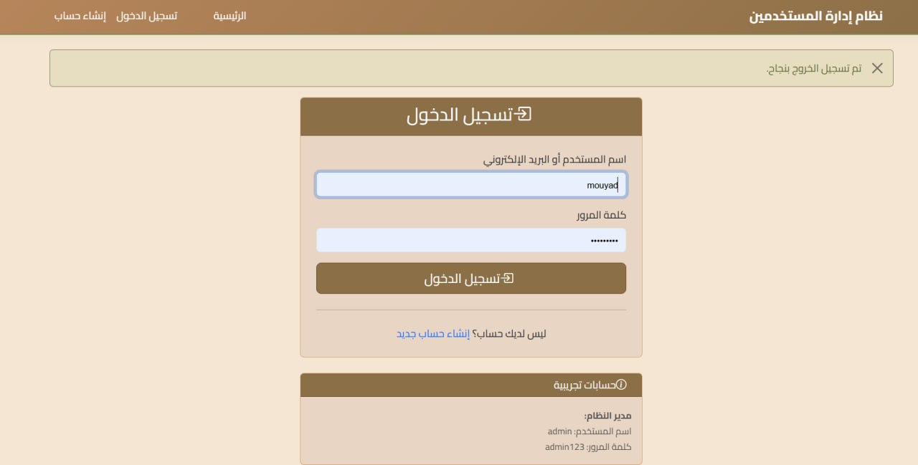

3.2 انشاء حساب

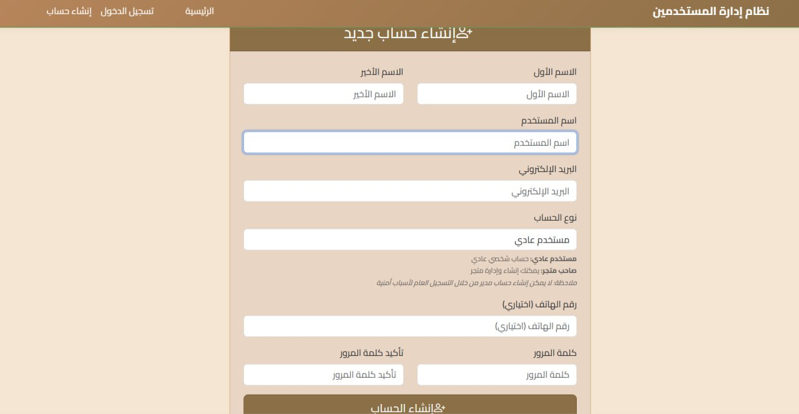

3.3 الواجهه الرئيسيه

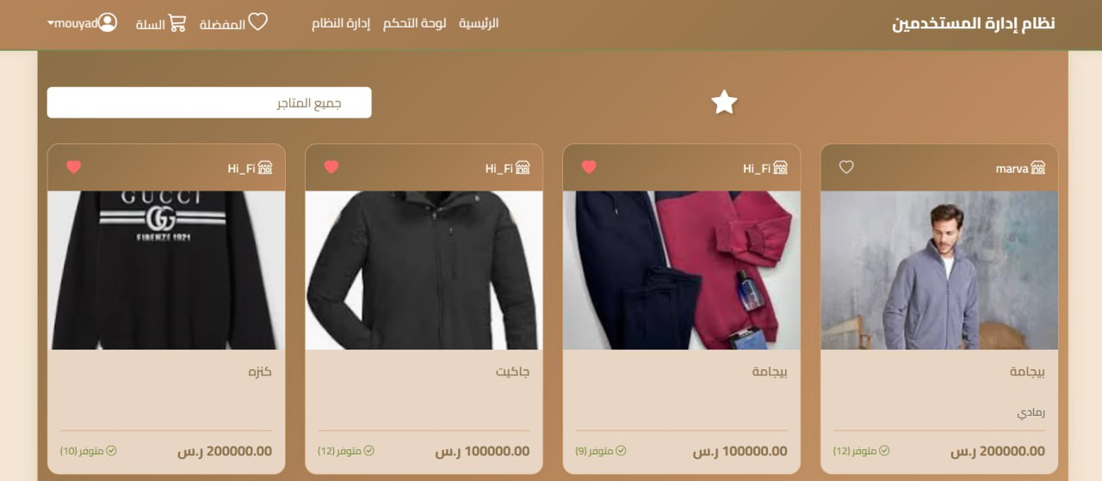

3.4 عرض المتاجر

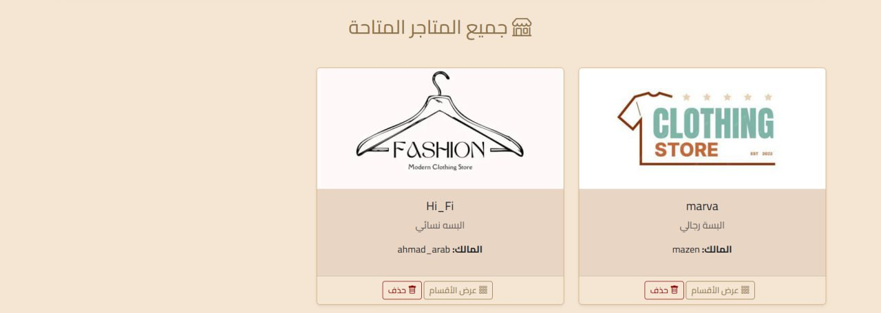

3.5 عرض تفاصيل المتاجر

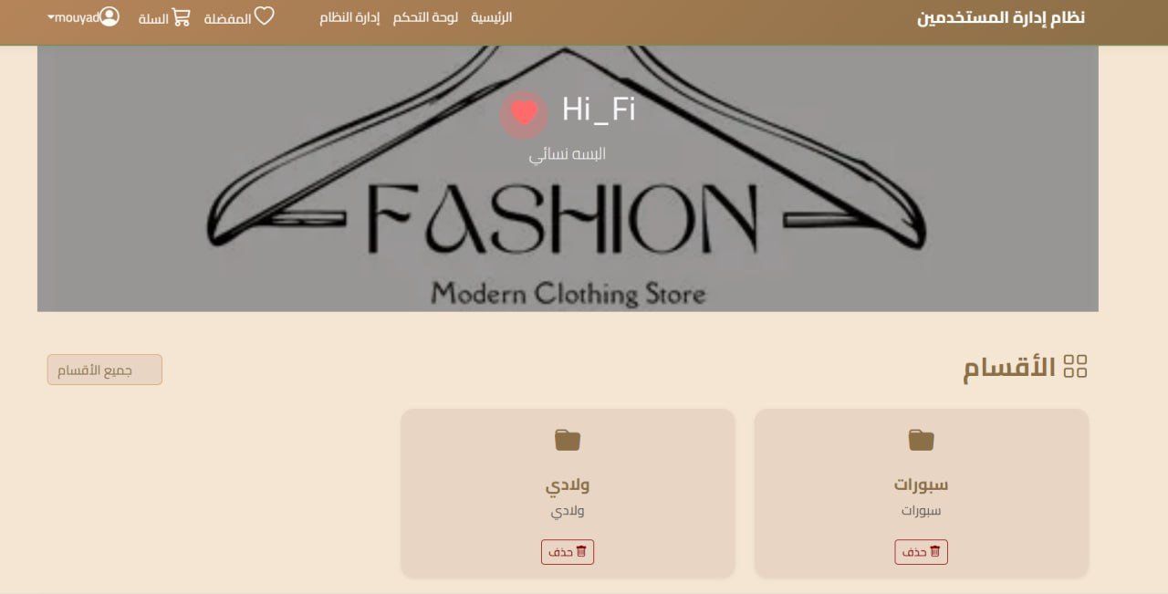

3.6 عرض الملف الشخصي

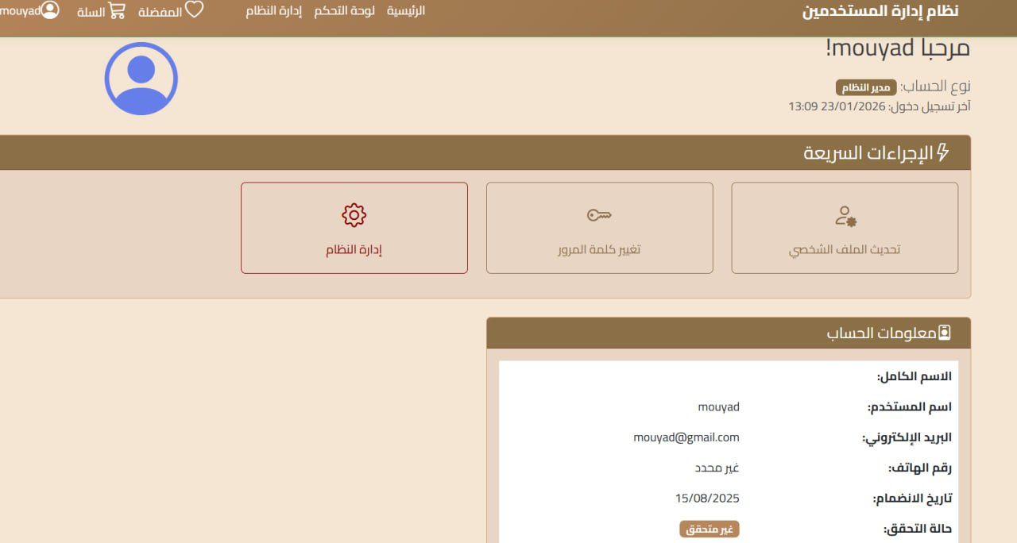

3.7 تعديل الملف الشخصي

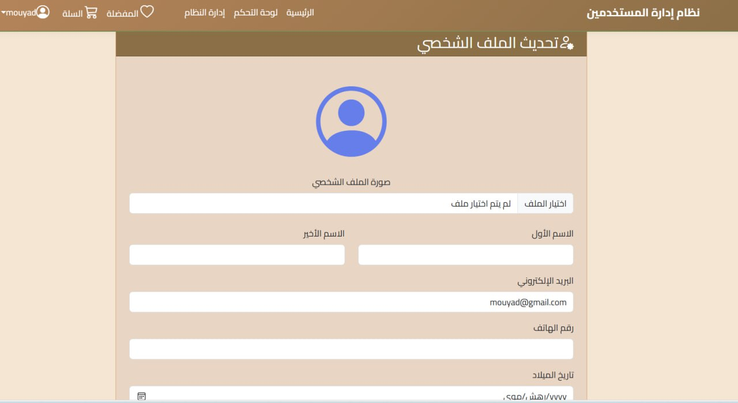

3.8 اداره النظام في admin

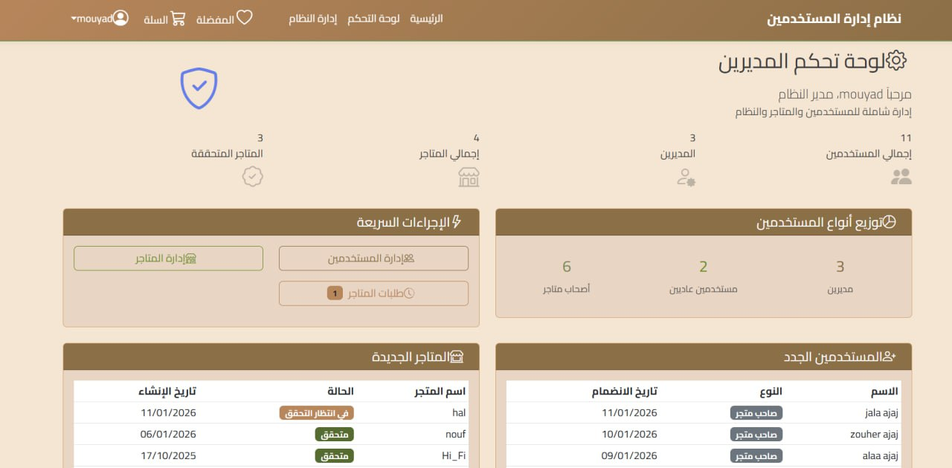

3.9 عرض قائمة المستخدمين
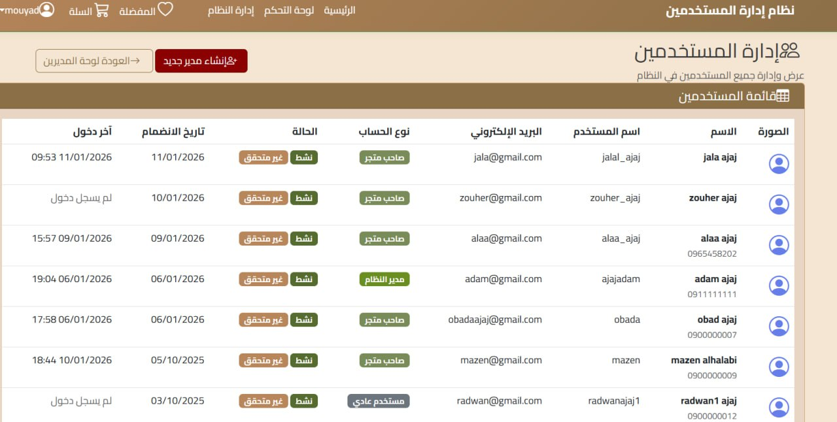

3.10 تفاصيل المتاجر
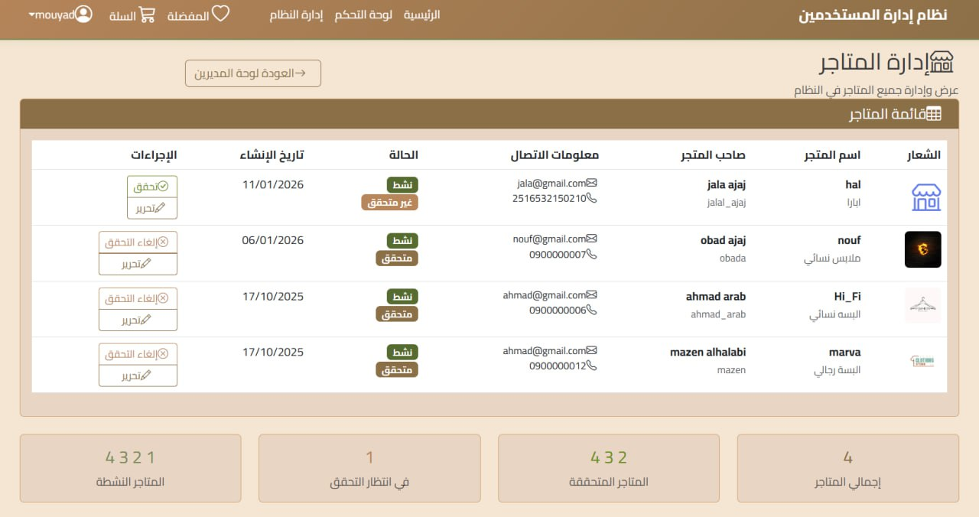

3.11 طلبات انشاء متجر

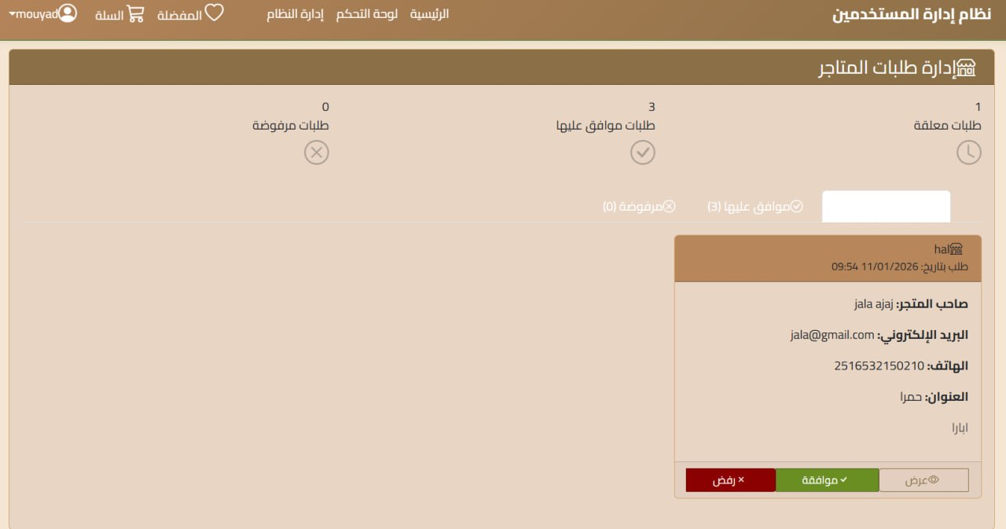

3.12 تفاصيل المتجر

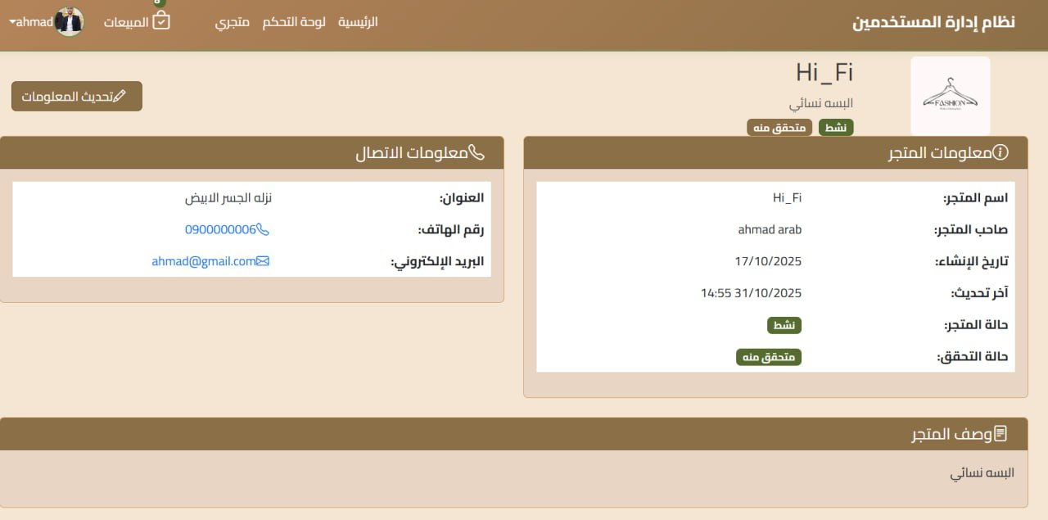

3.13 واجهه صاحب المتجر
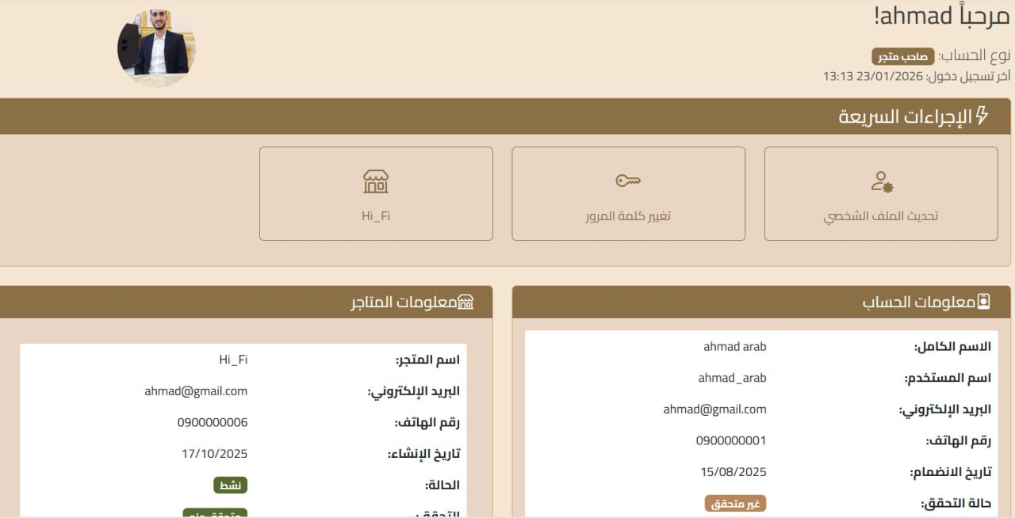

3.14 عرض المنتحات

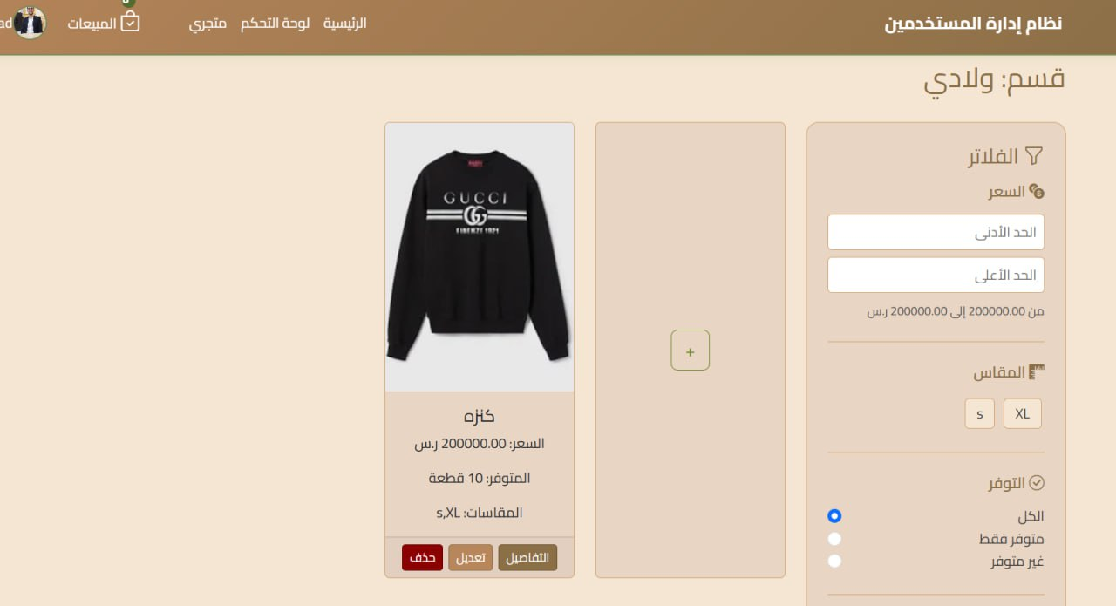

3.15 قائمة المفضله

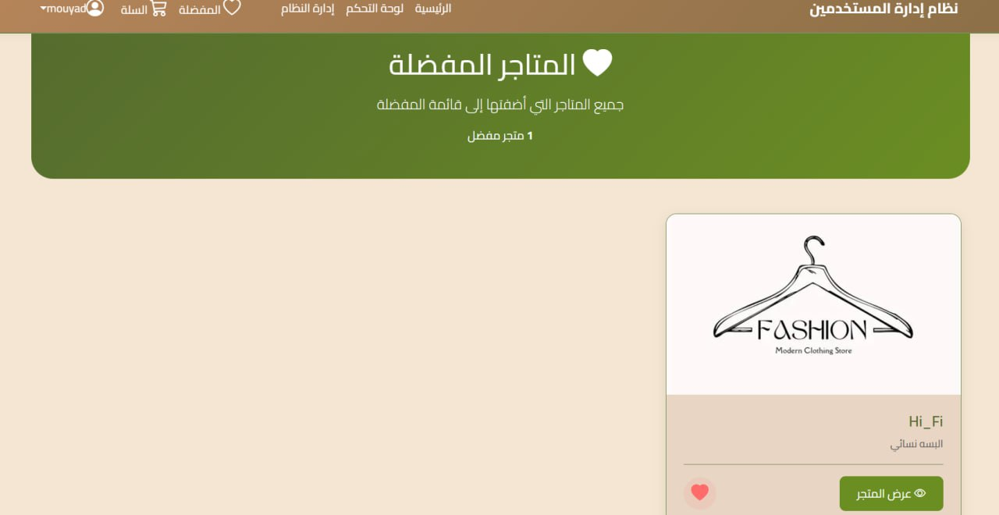

3.13 واجهه سجل المبيعات

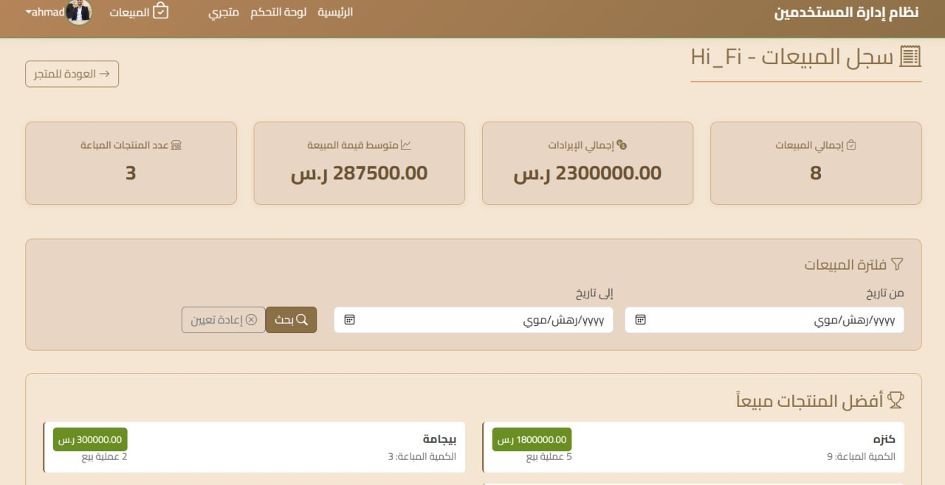

3.16 واجهه انشاء منتج

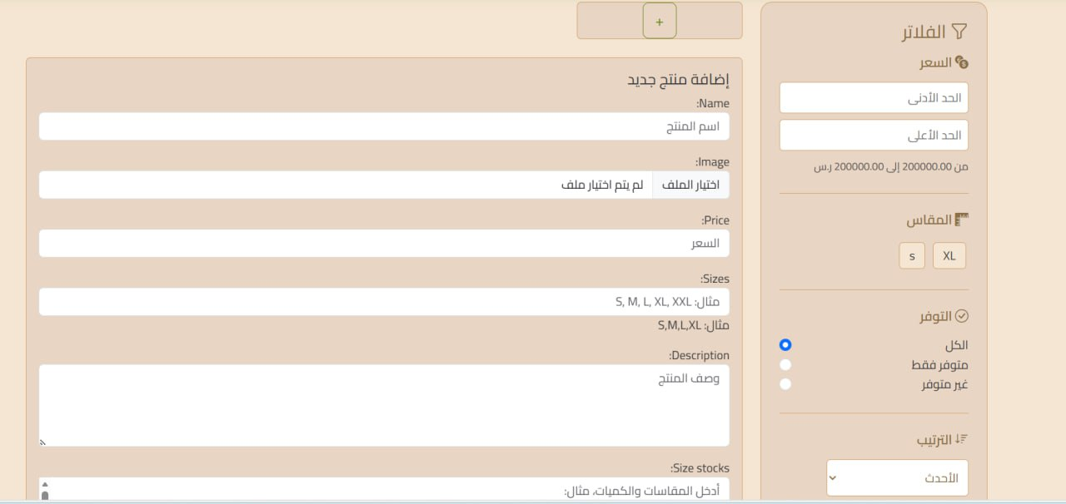

3.17 واجهه تعديل المنتج

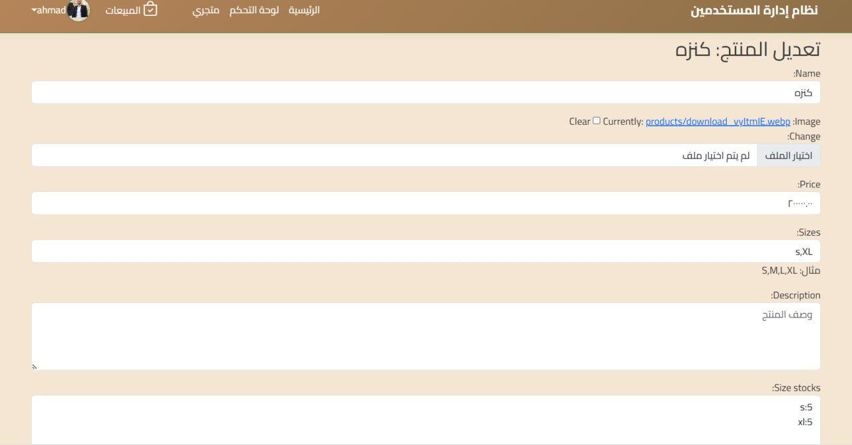

3.18 واجهه تحديد عدد القطع

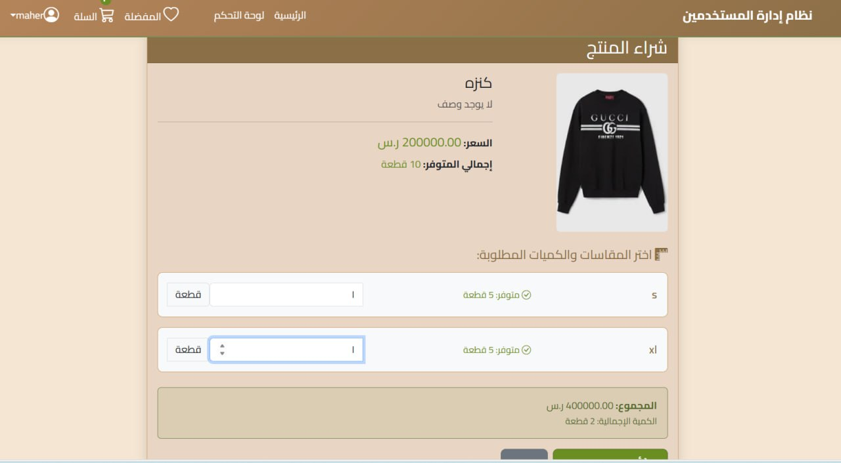

3.19 واجهه تثبيت الشراء

